**UN MENSAJE ESPECIAL PARA MARIA 1**

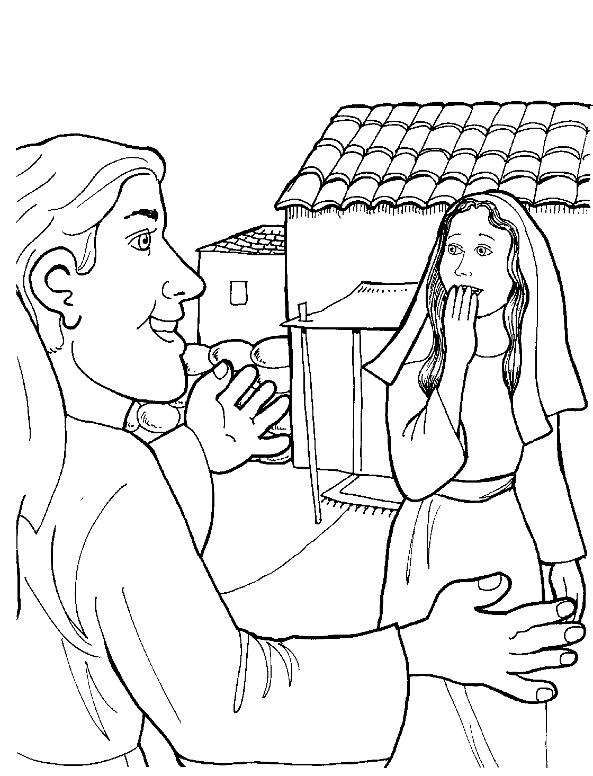

**EL NACIMENTO DE JESUS 2**

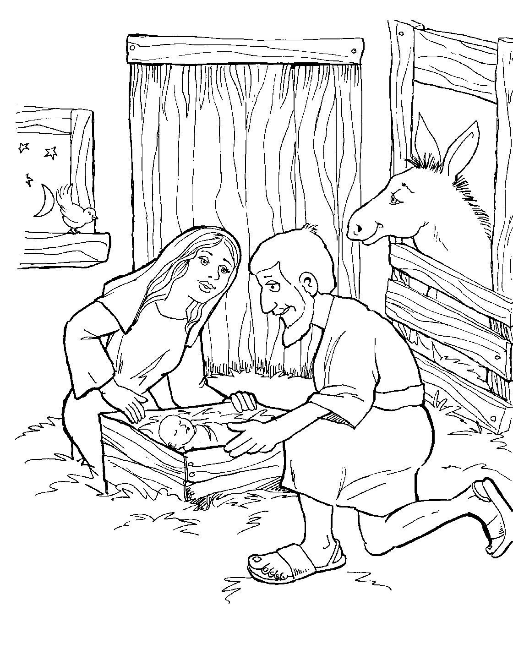

**LOS HOMBROS SABIOS BUSCAN A JESUS 3**

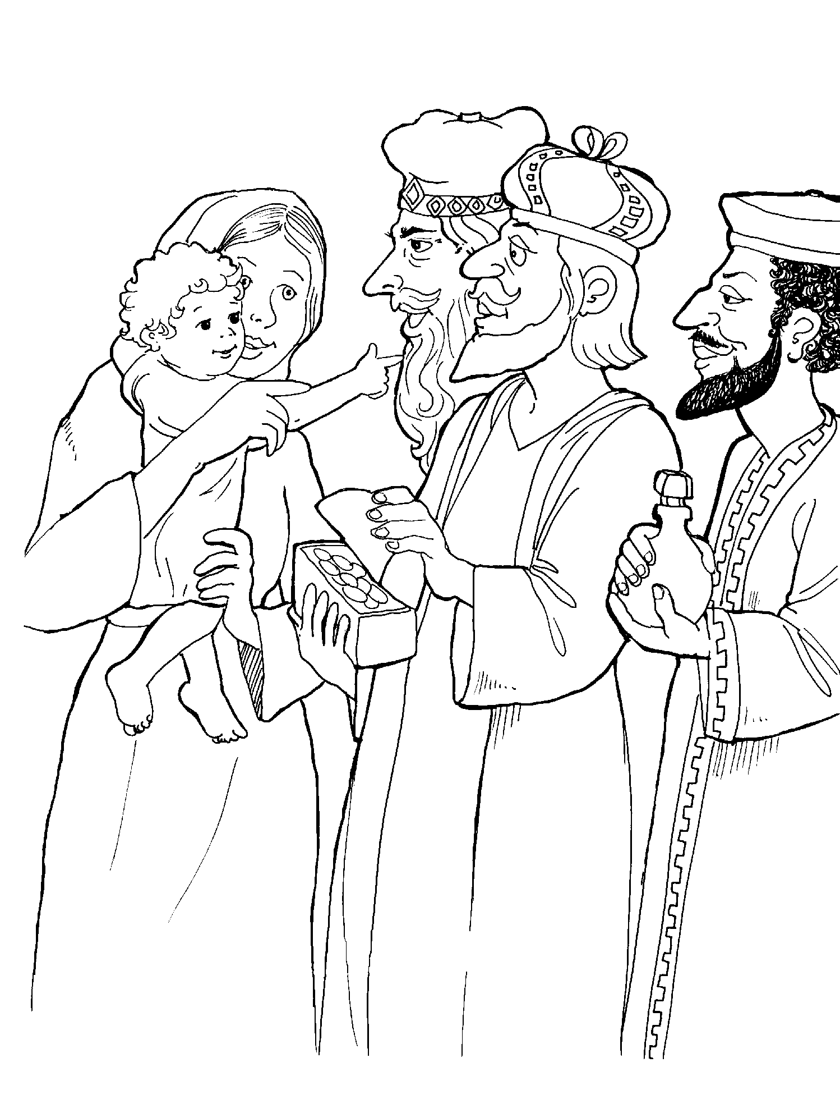

**VIAJE A EGIPTO 4**

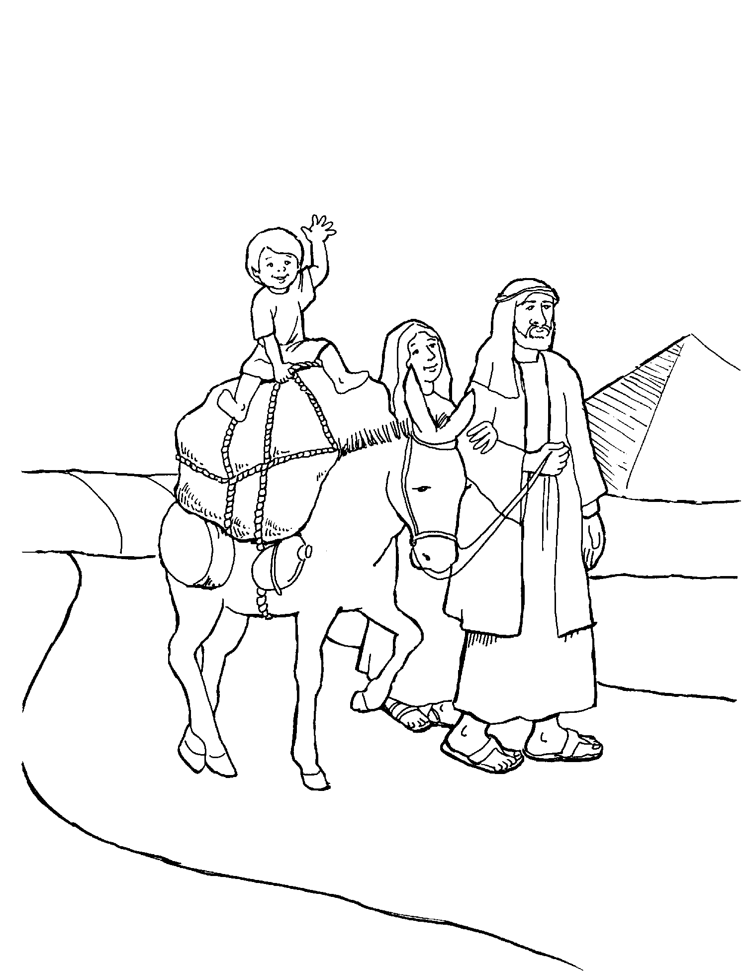

**EL JOVEN QUE NUNCA PECO 5**

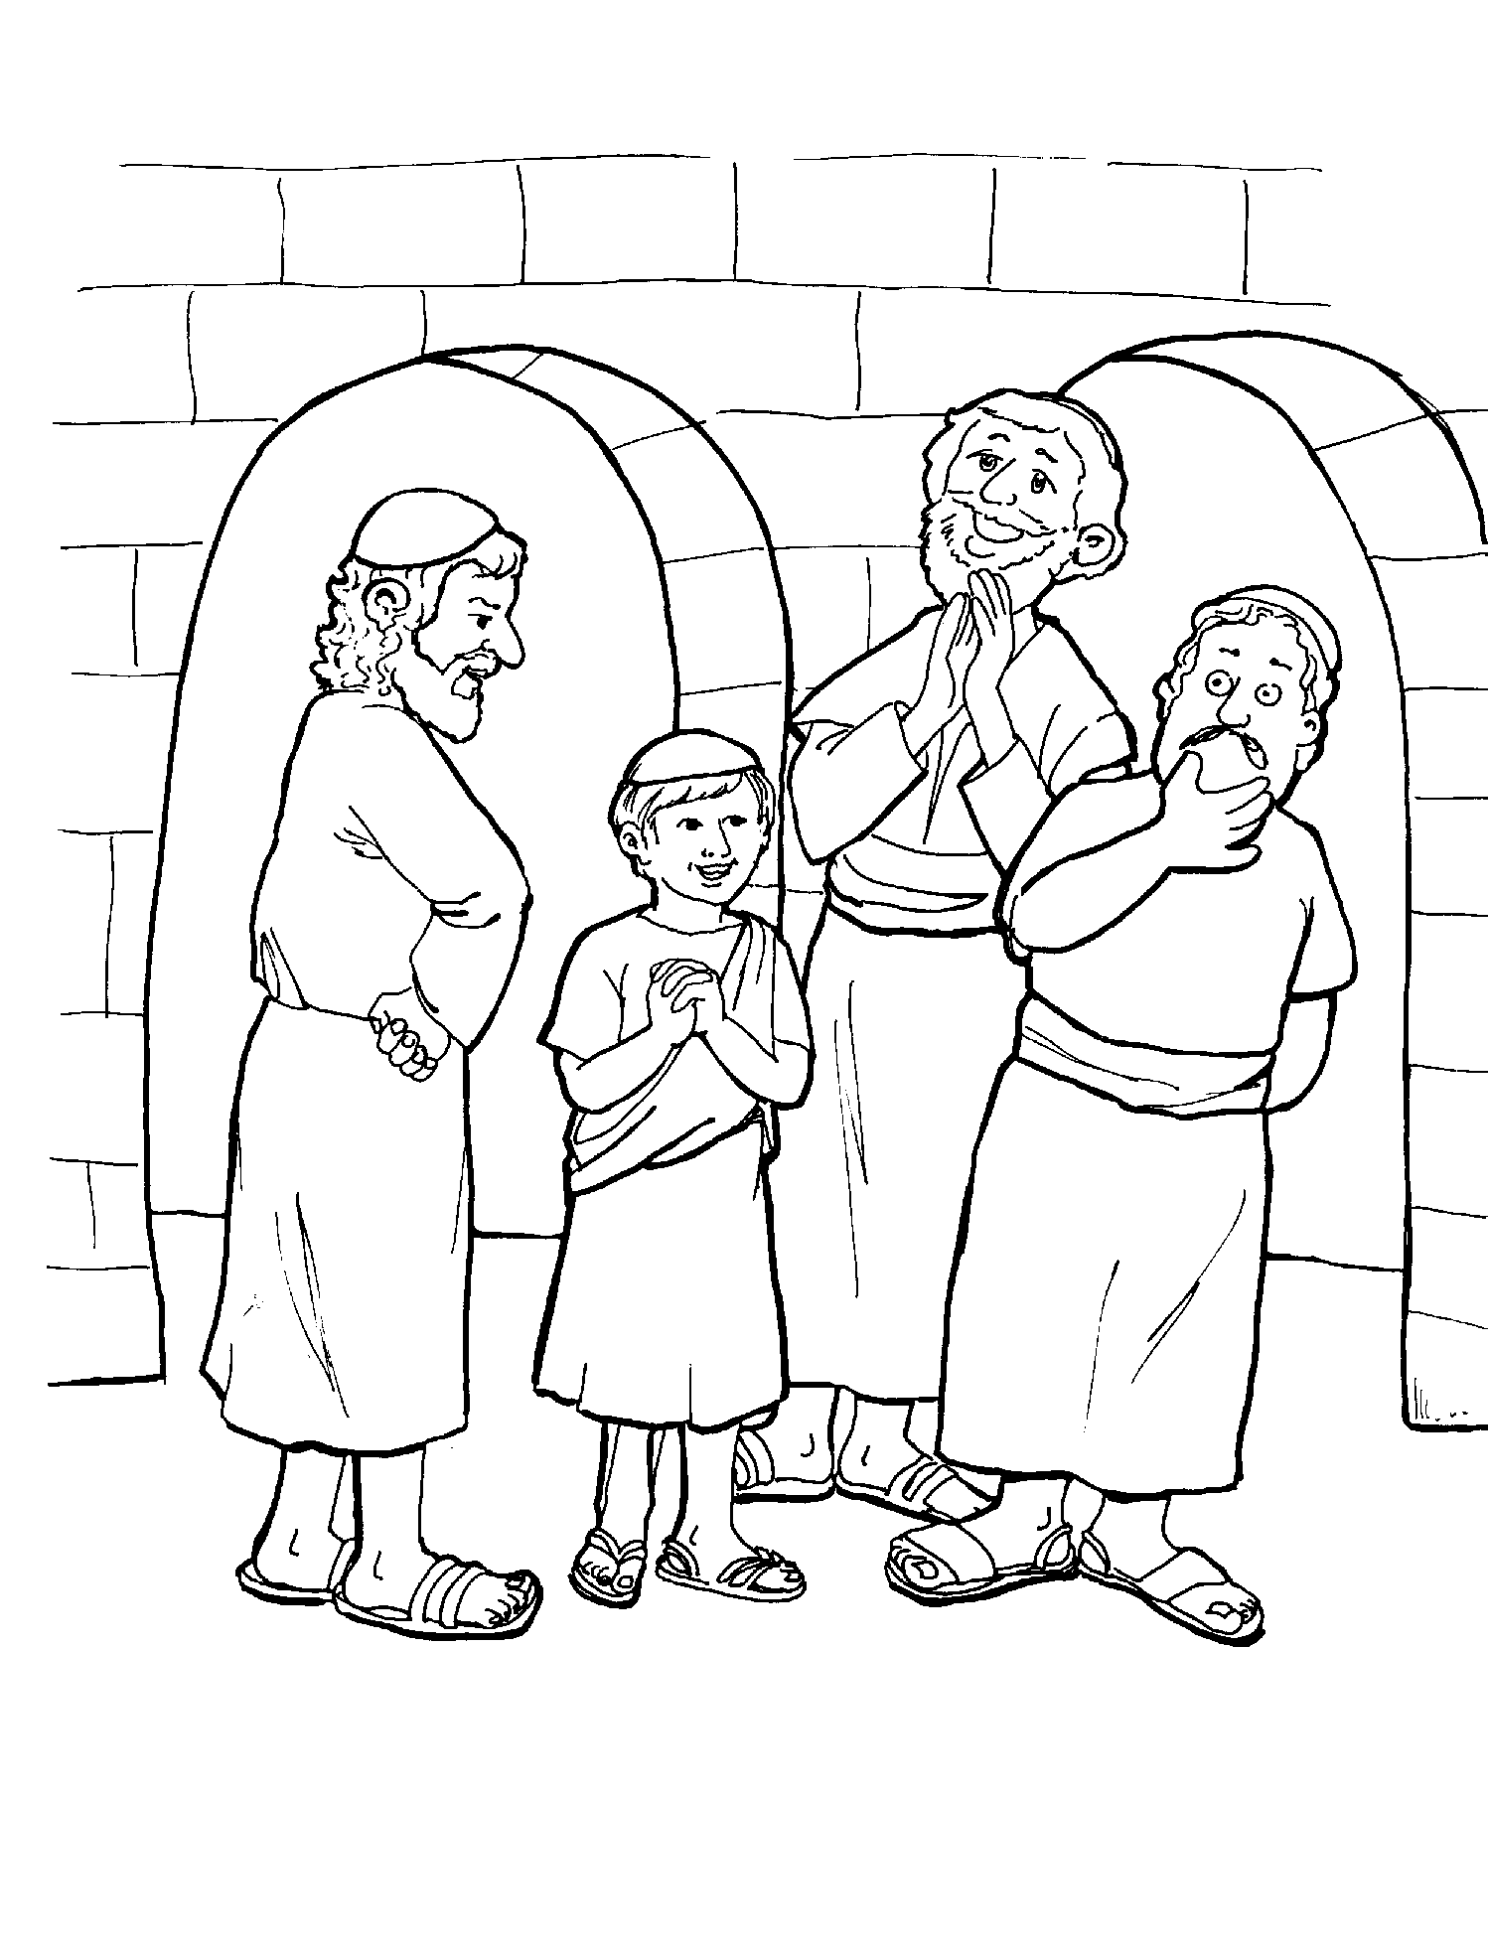

**JUAN EL BAUTISTA 6**

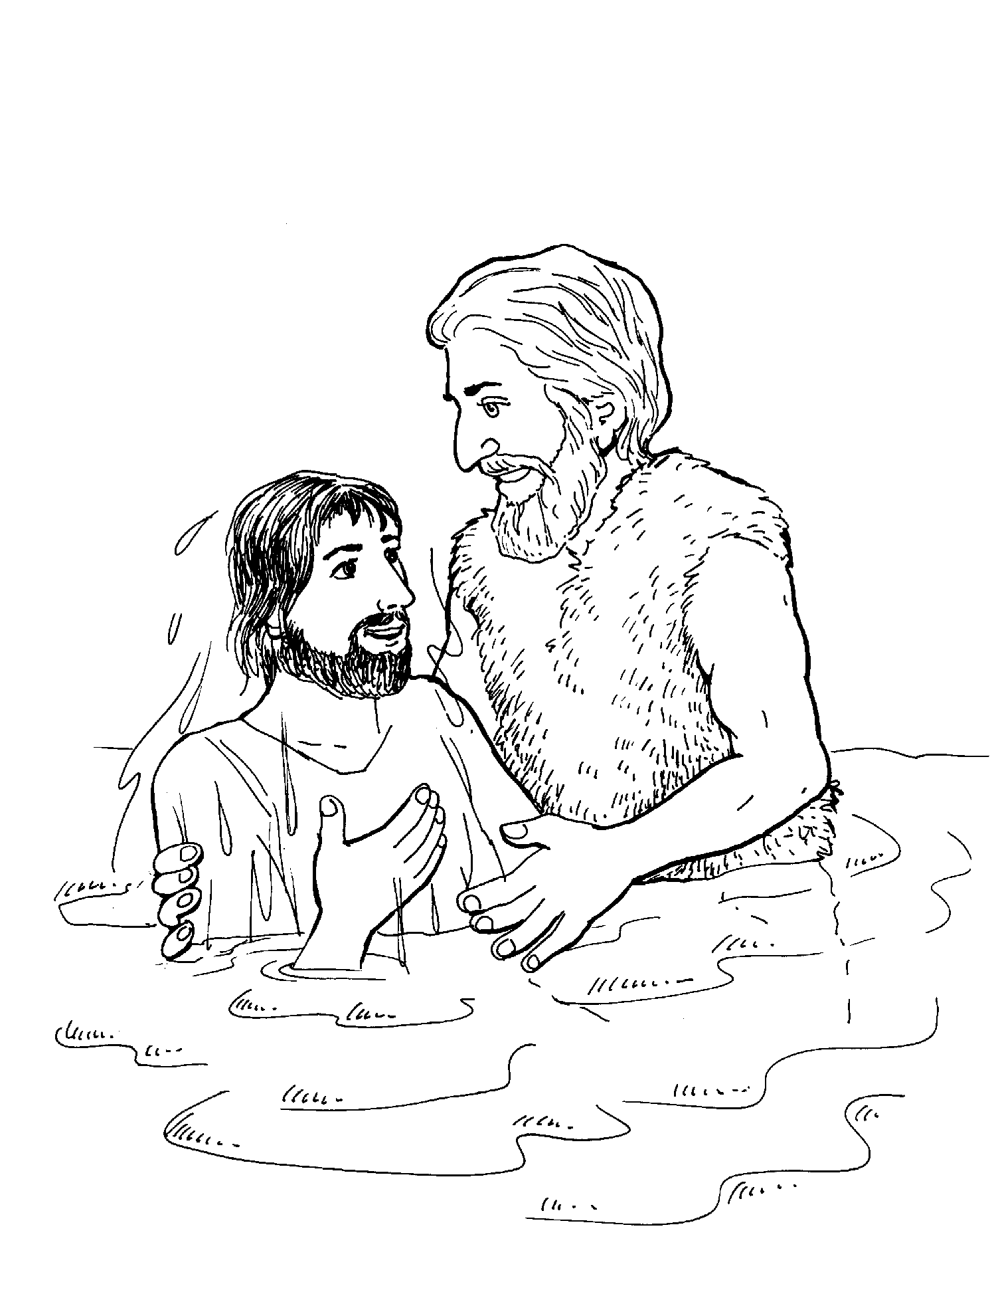

**JESUS MANJE LA TENTACION 7**

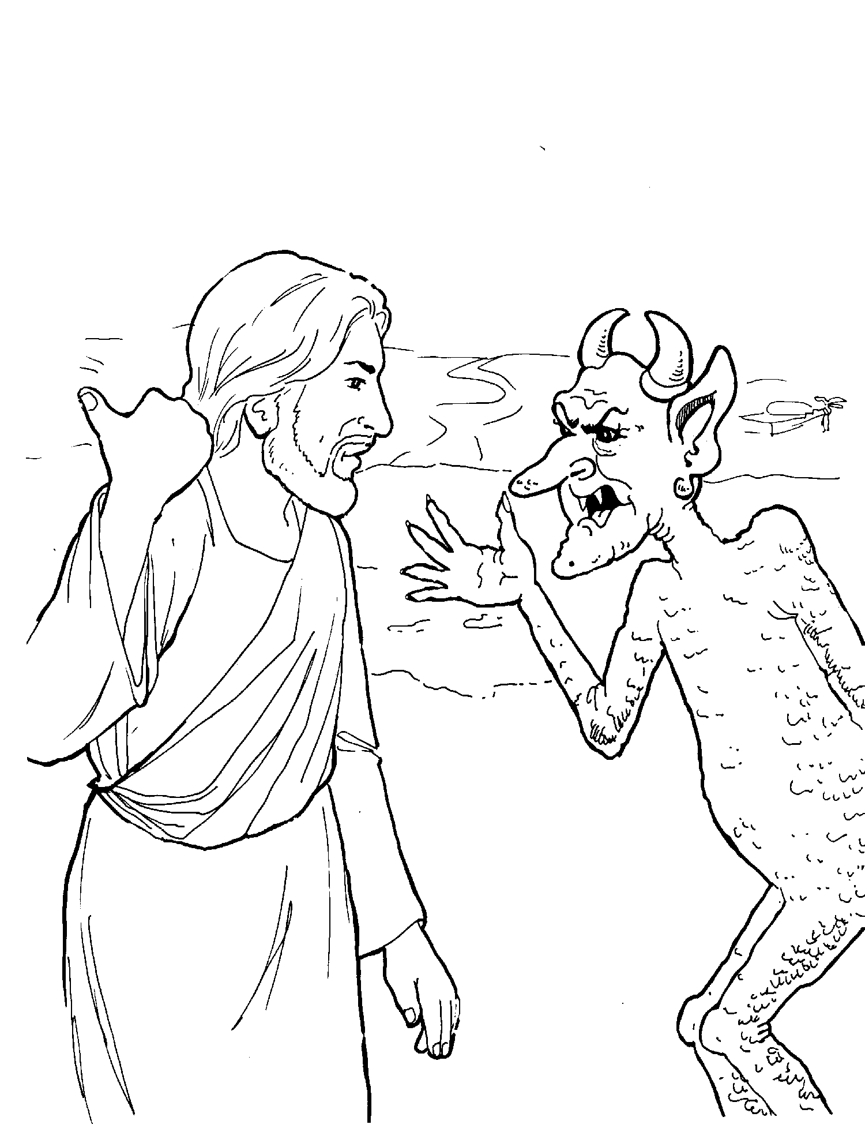

**EL PRIMER MILAGRO DE JESUS 8**

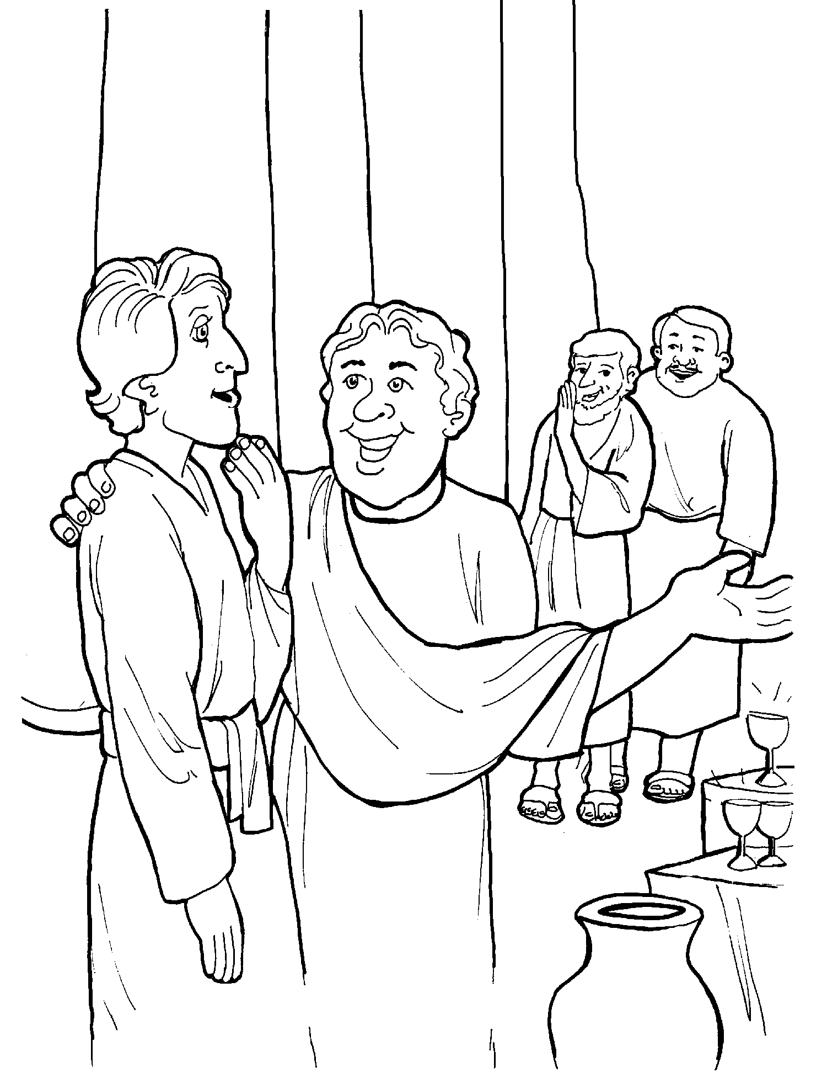

**EL RIENO NUEVO 9**

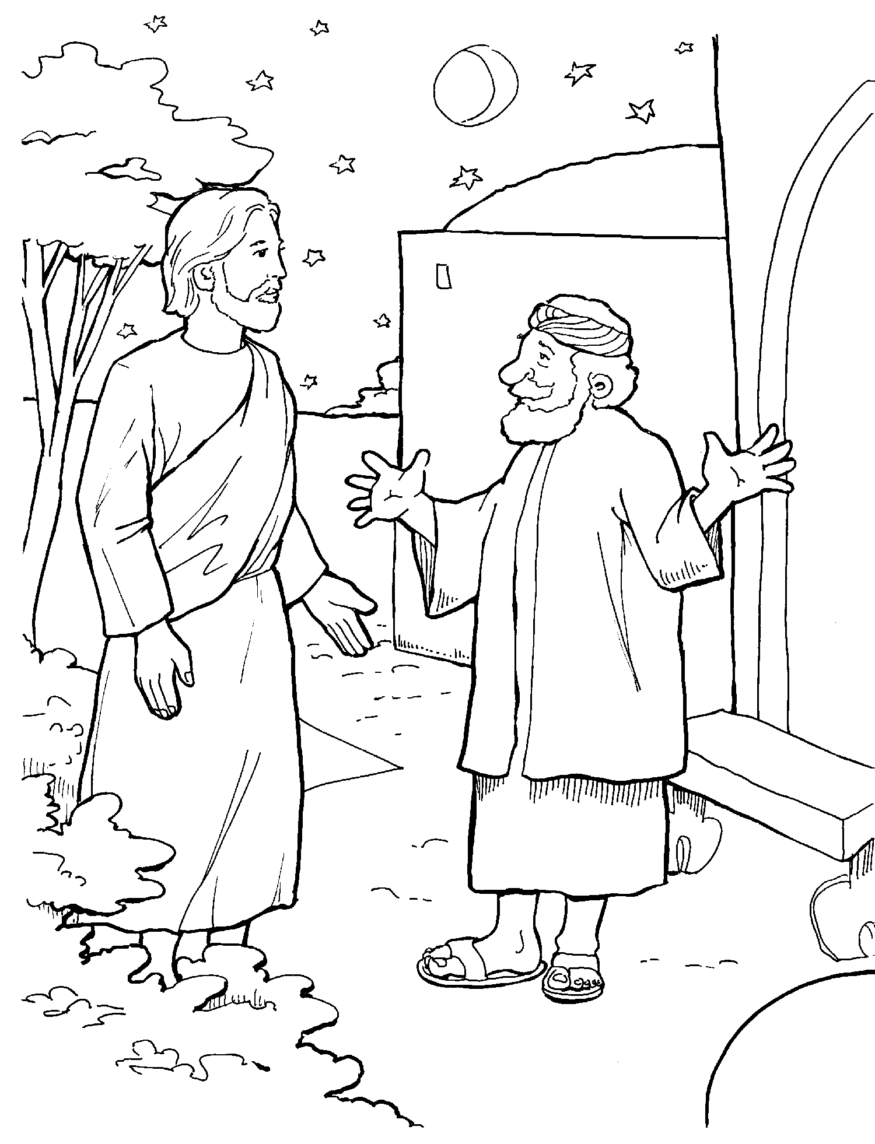

**ROMPIENDO EL TECHO PARA VER A JESUS 10**

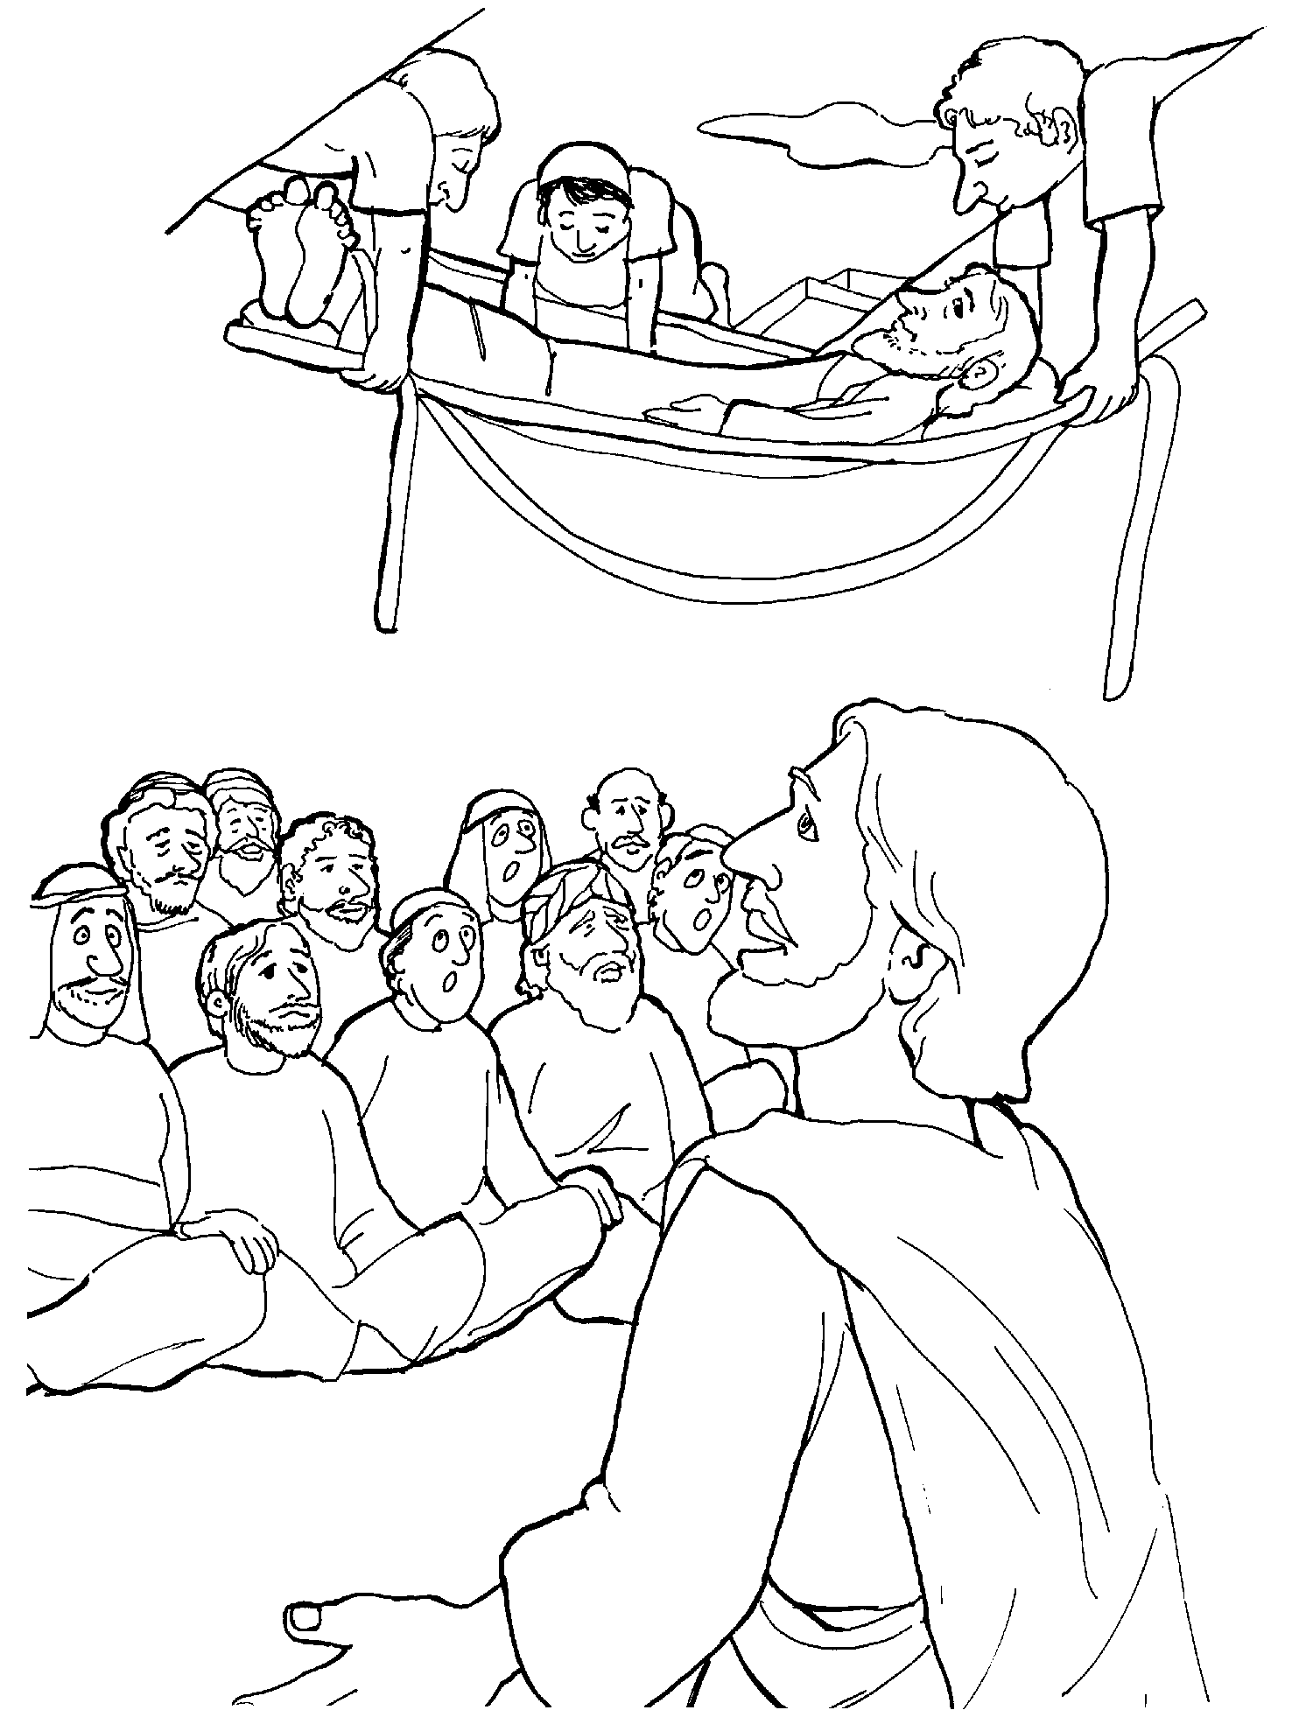

**LA MUJER JUNTO AL POZO 11**

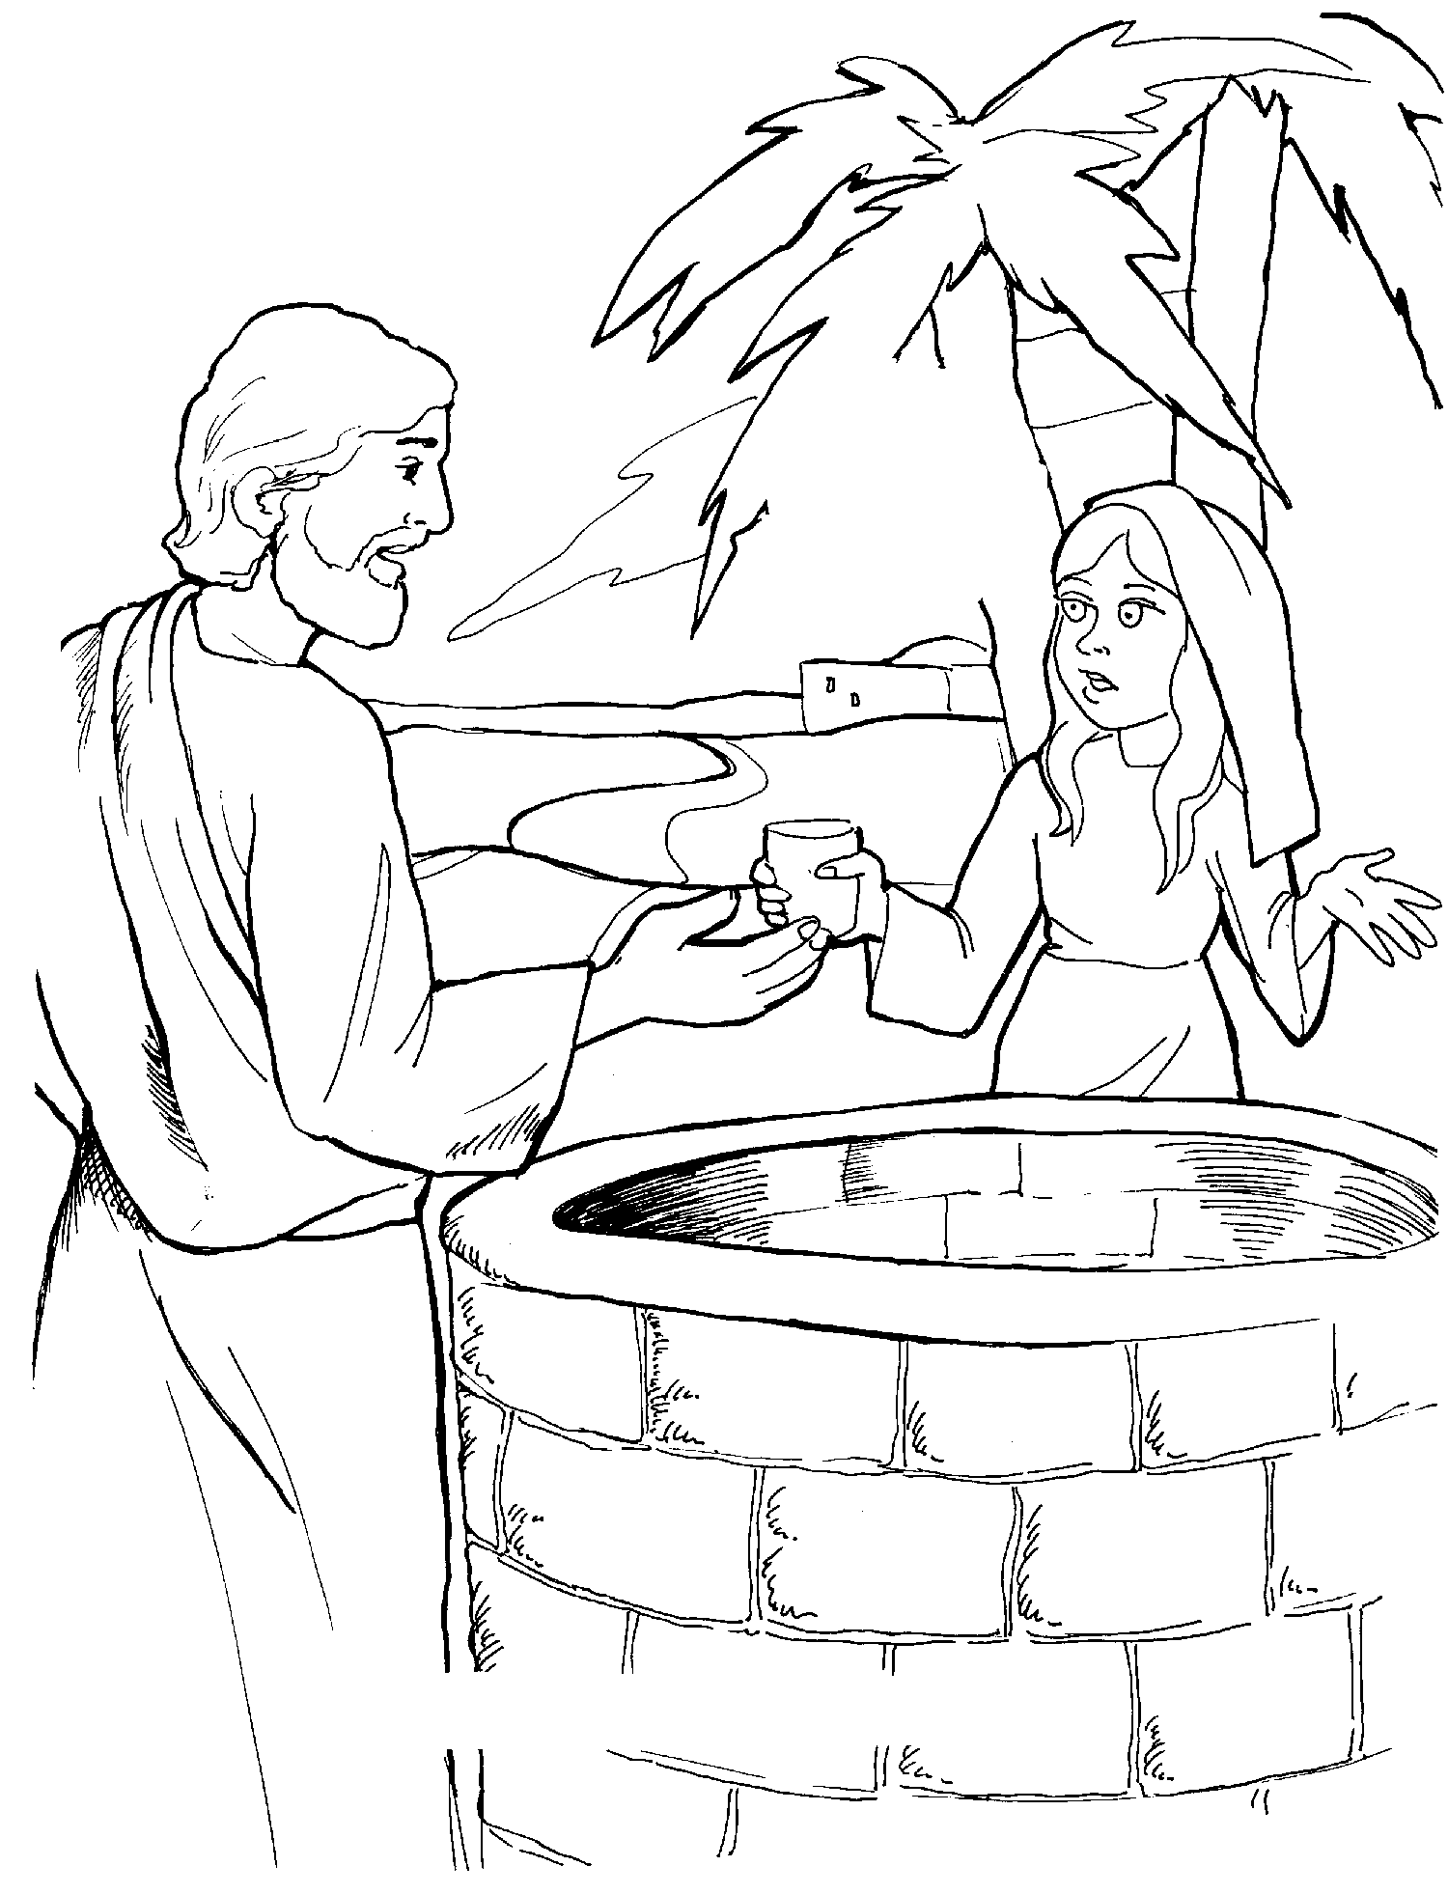

**JESUS LLAMA A LOS DOCE 12**

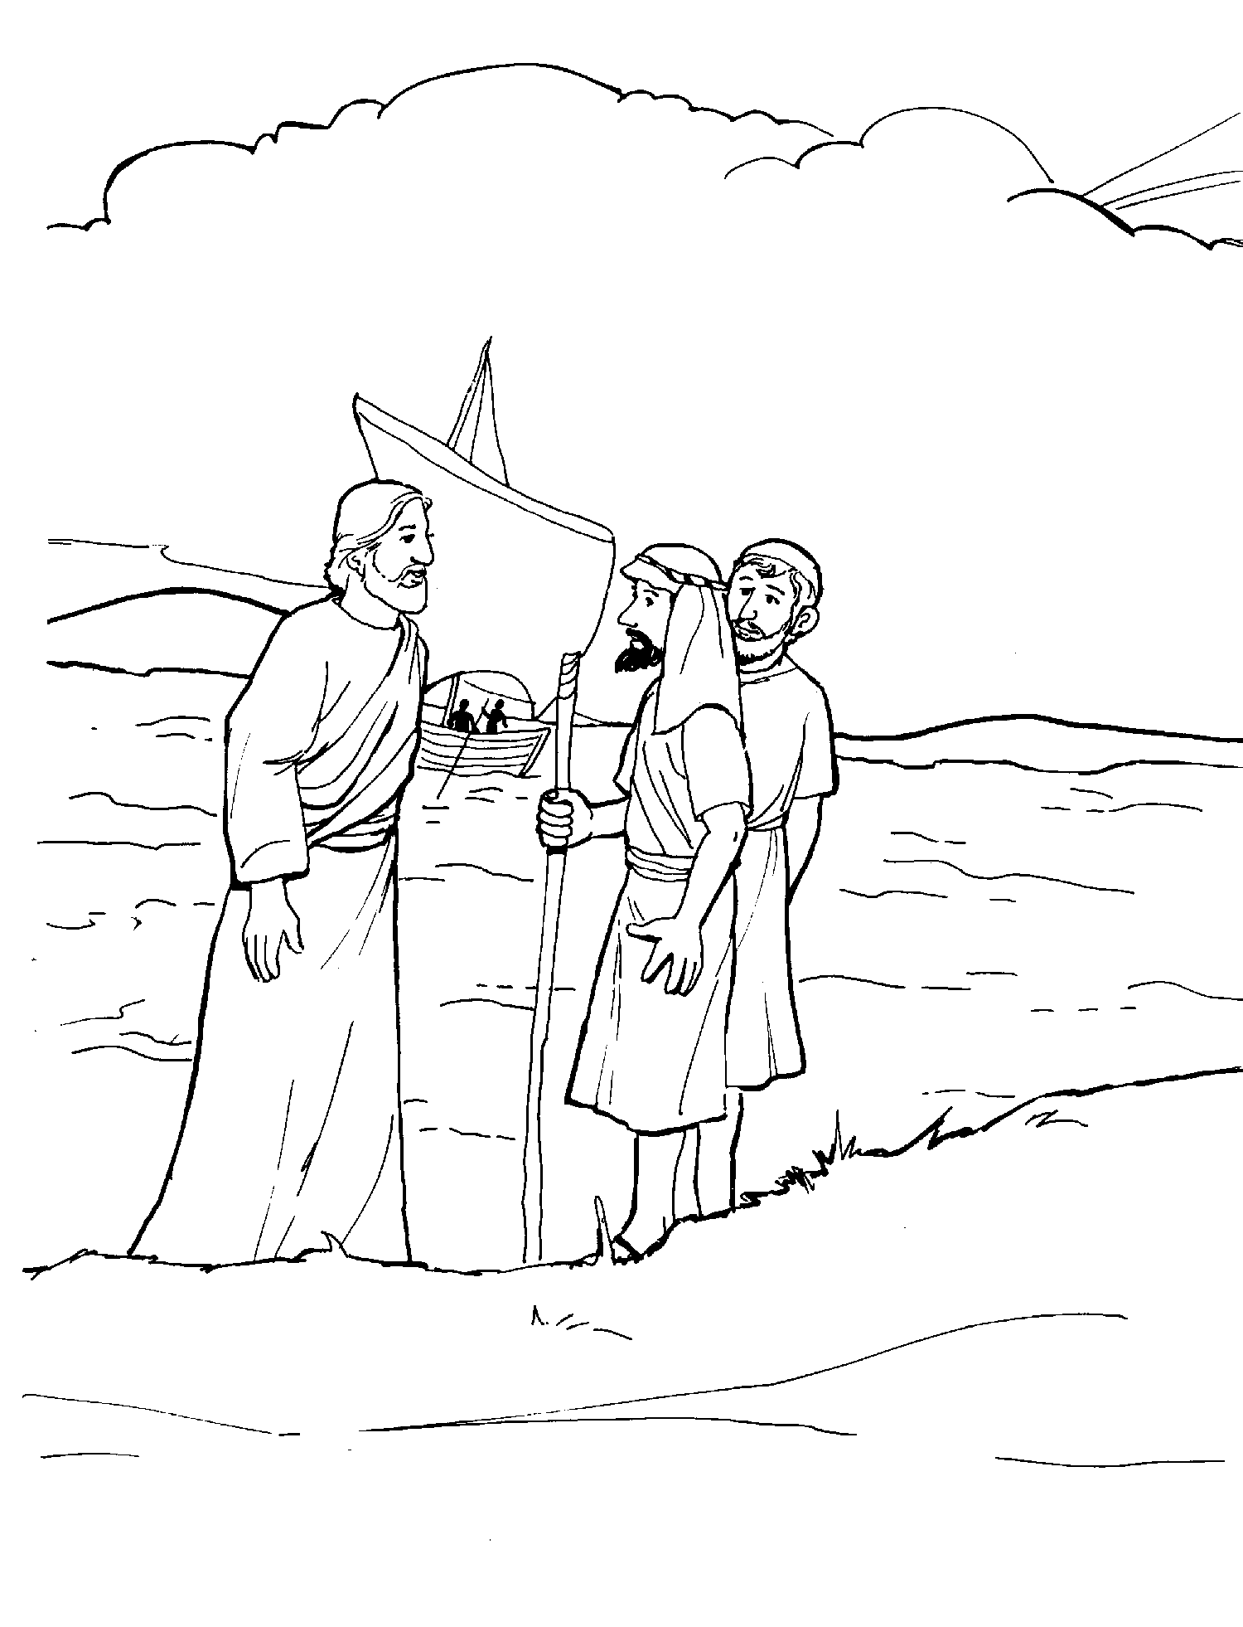

**COMO OBRA LA FE 13**

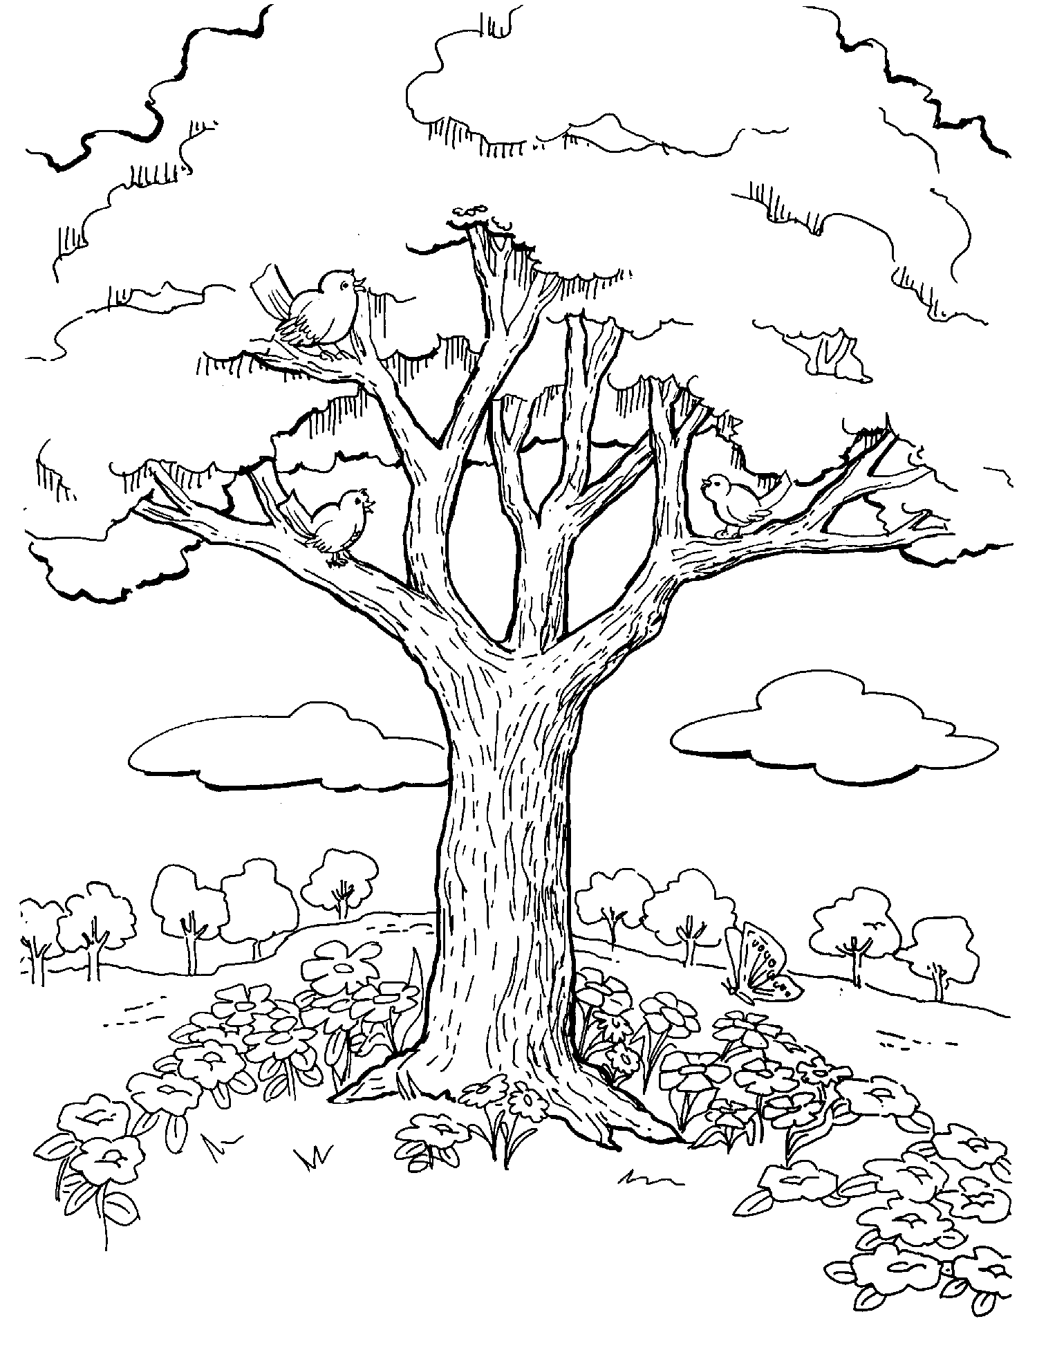

**UNA PEQUENA NINA VUELVE A VIVIR 14**

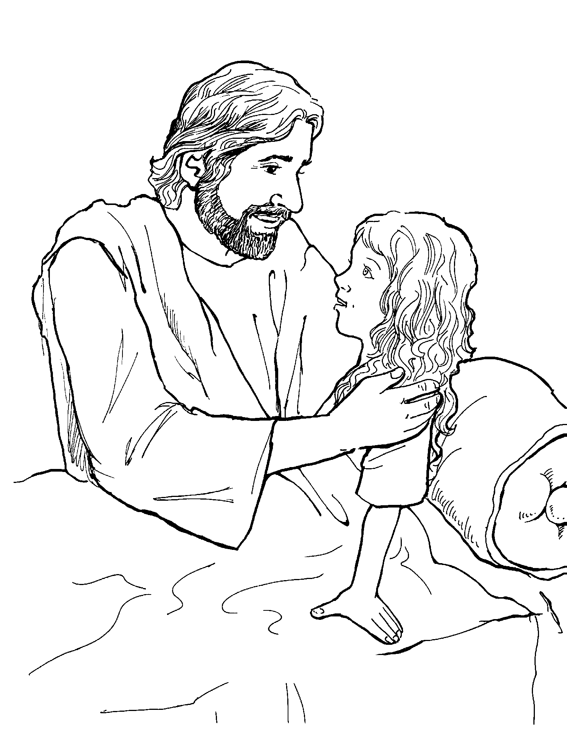

**ET TOQUE DE FE 15**

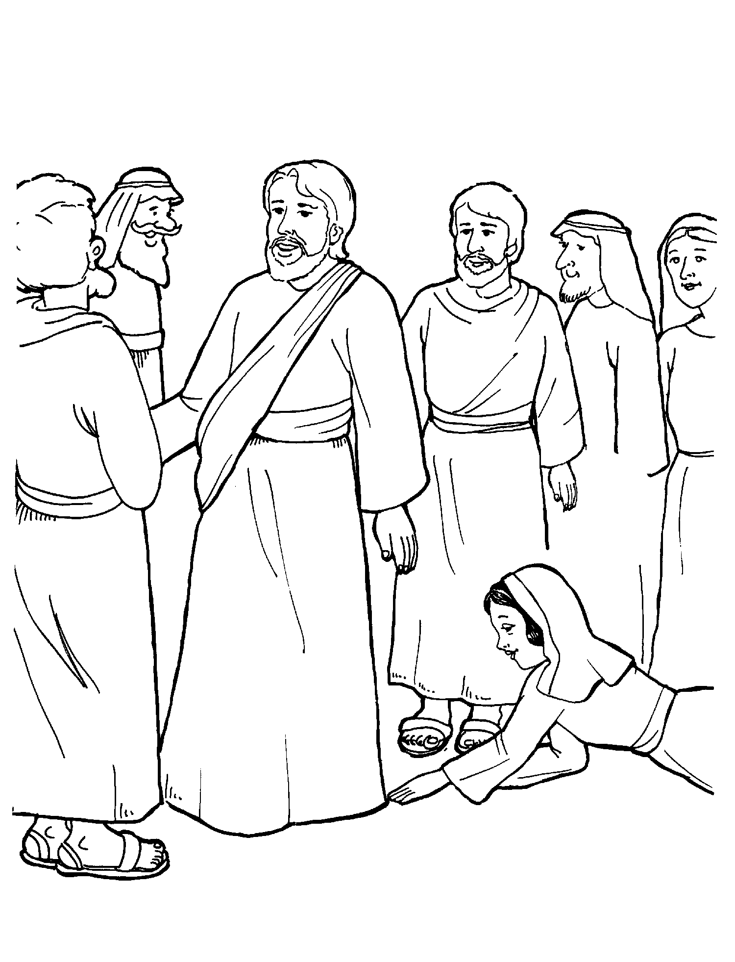

**JESUS TE HACE DIFERENTE 16**

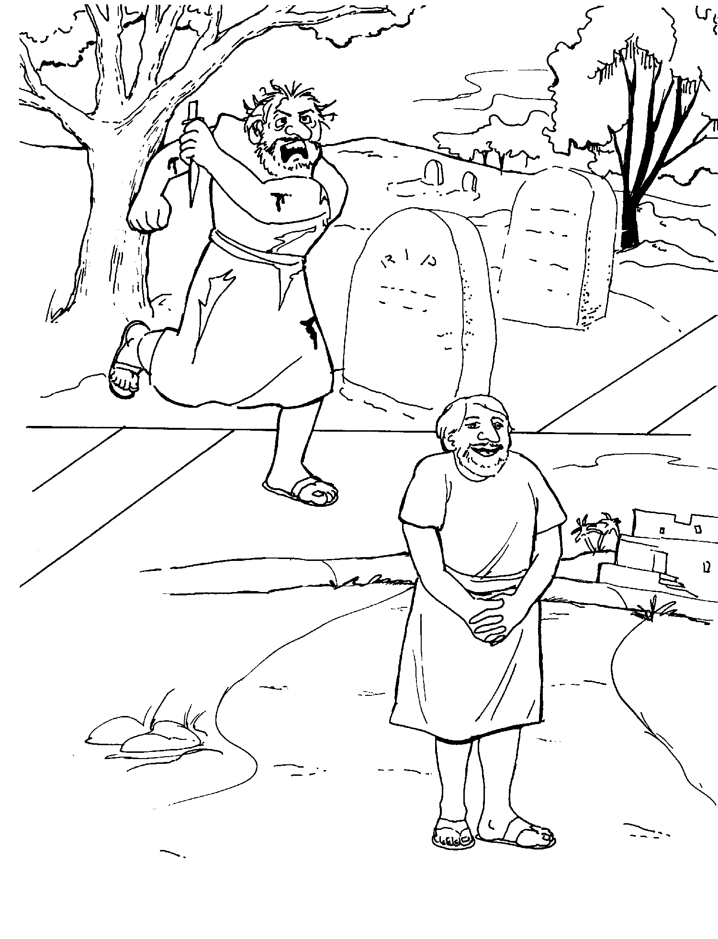

**CUANDO JESUS NO PUDO AYUDAR 17**

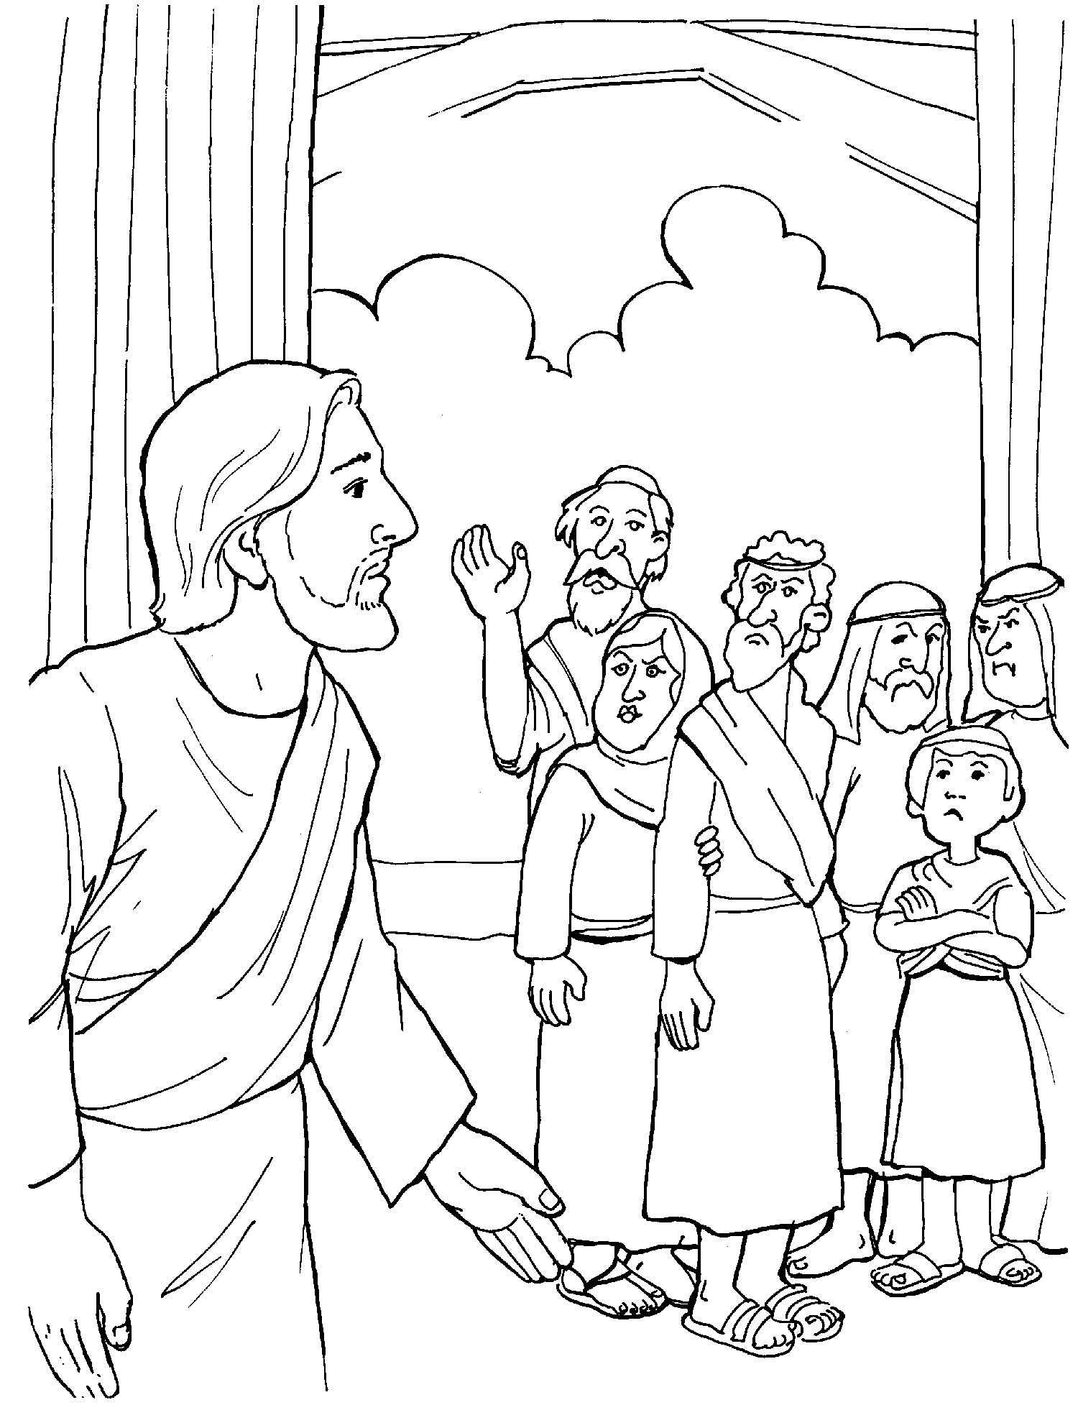

**ALIMENTOS PARA UNA MULTITUD 18**

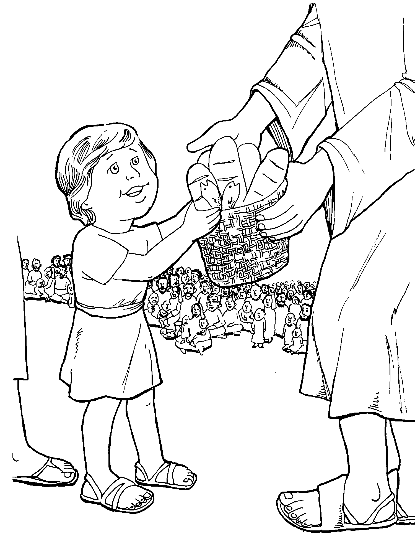

**EL AMO DE LAS TORMENTAS 19**

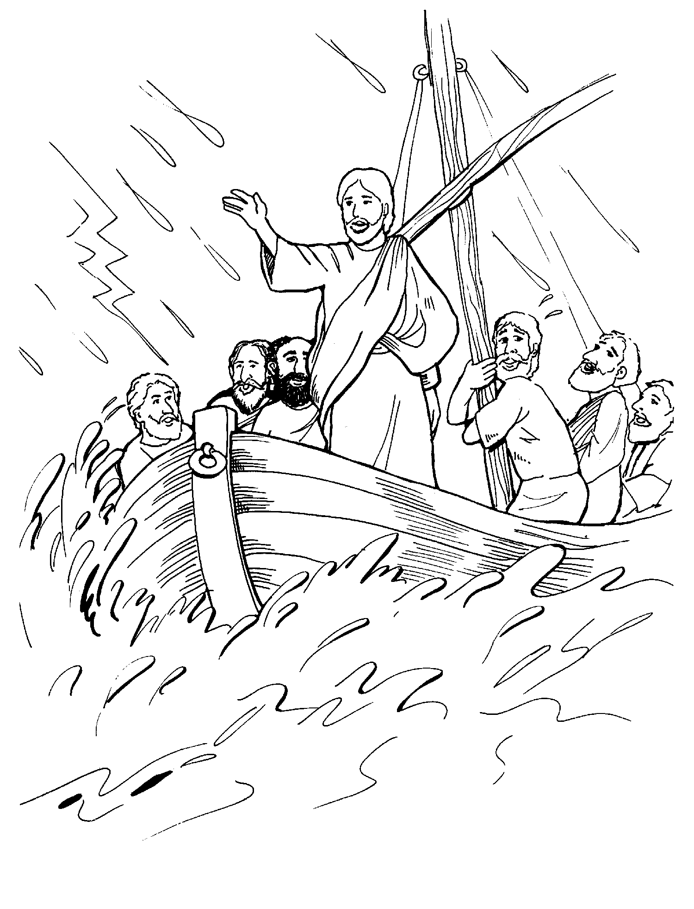

**ENFERMO PARA LA GLORIA DE DIOS? 20**

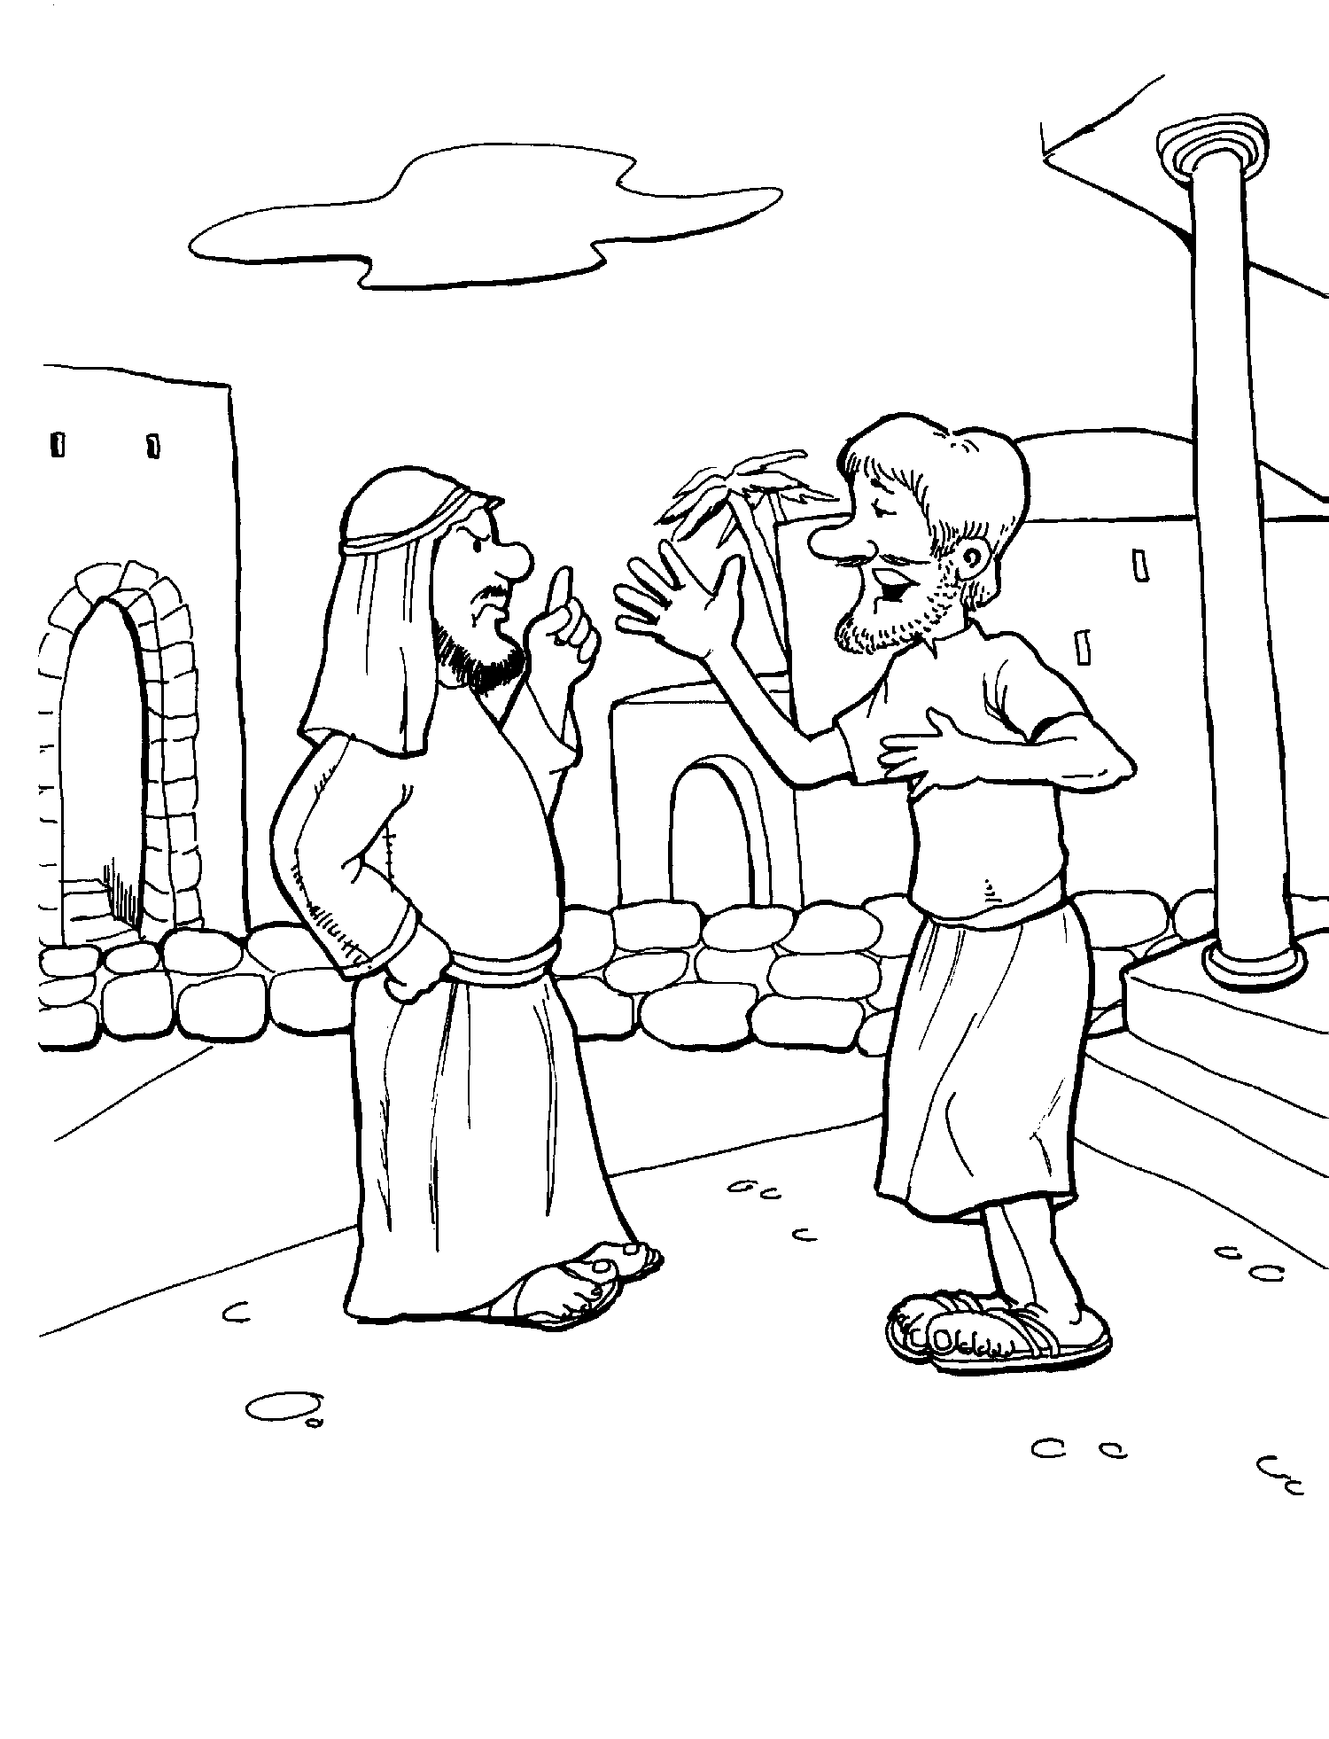

**UN CHISPAZO DE GLORIA 21**

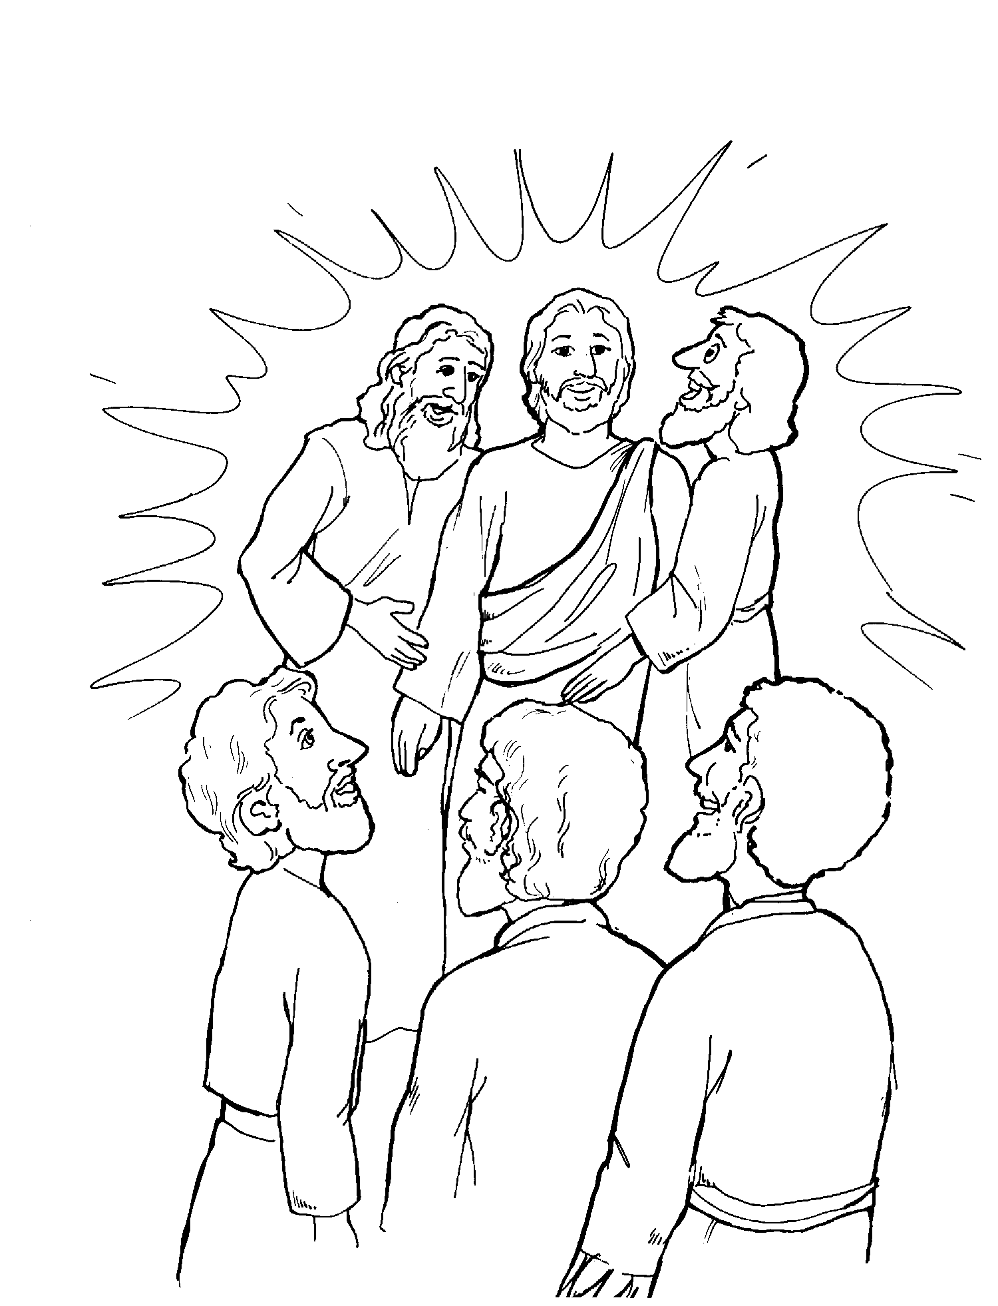

**EL HOMBRE RICO Y LAZARO 22**

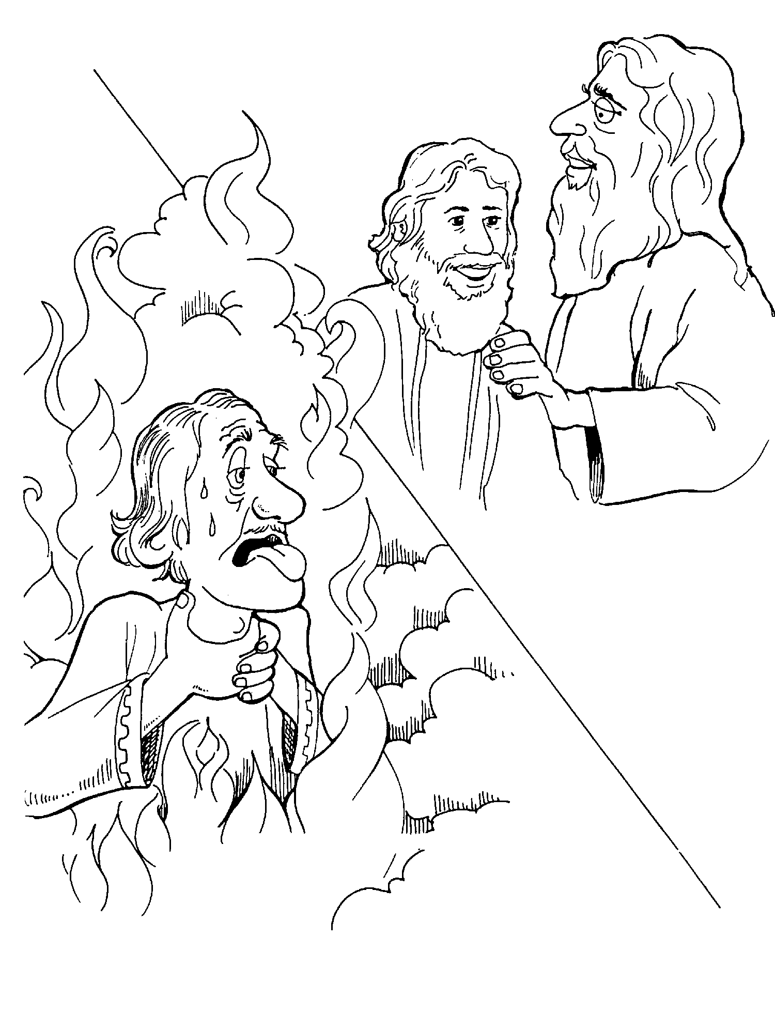

**JESUS Y LOS NINOS 23**



**EL JOVEN RICO 24**

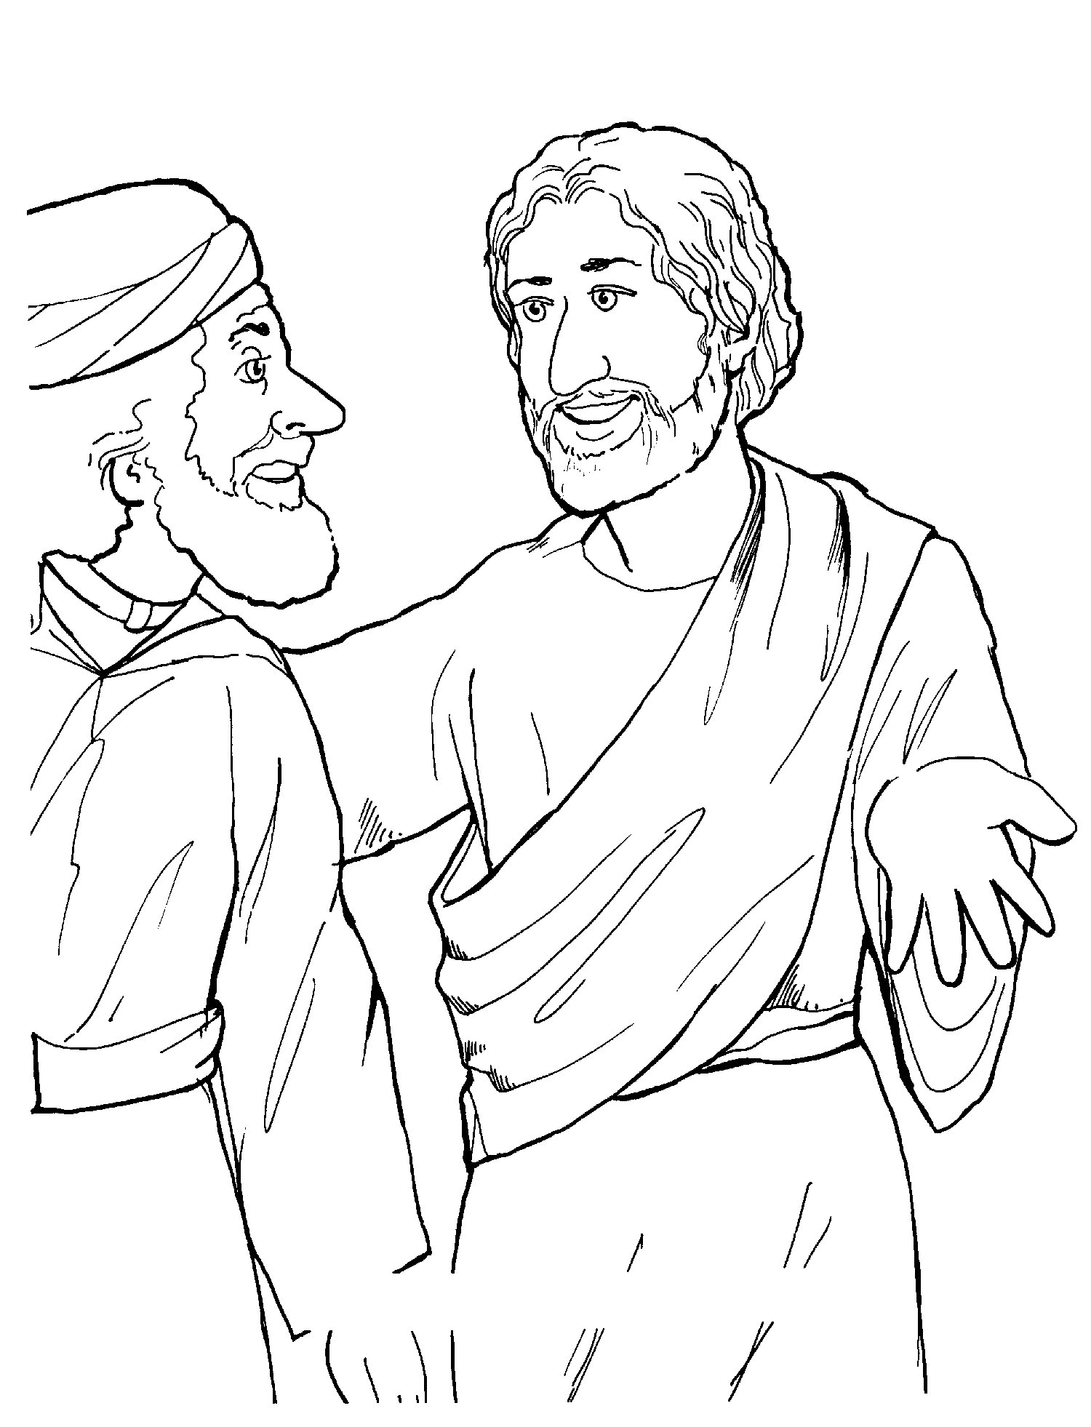

**LOS NUEVOS OJOS DE BARTIMEO 25**

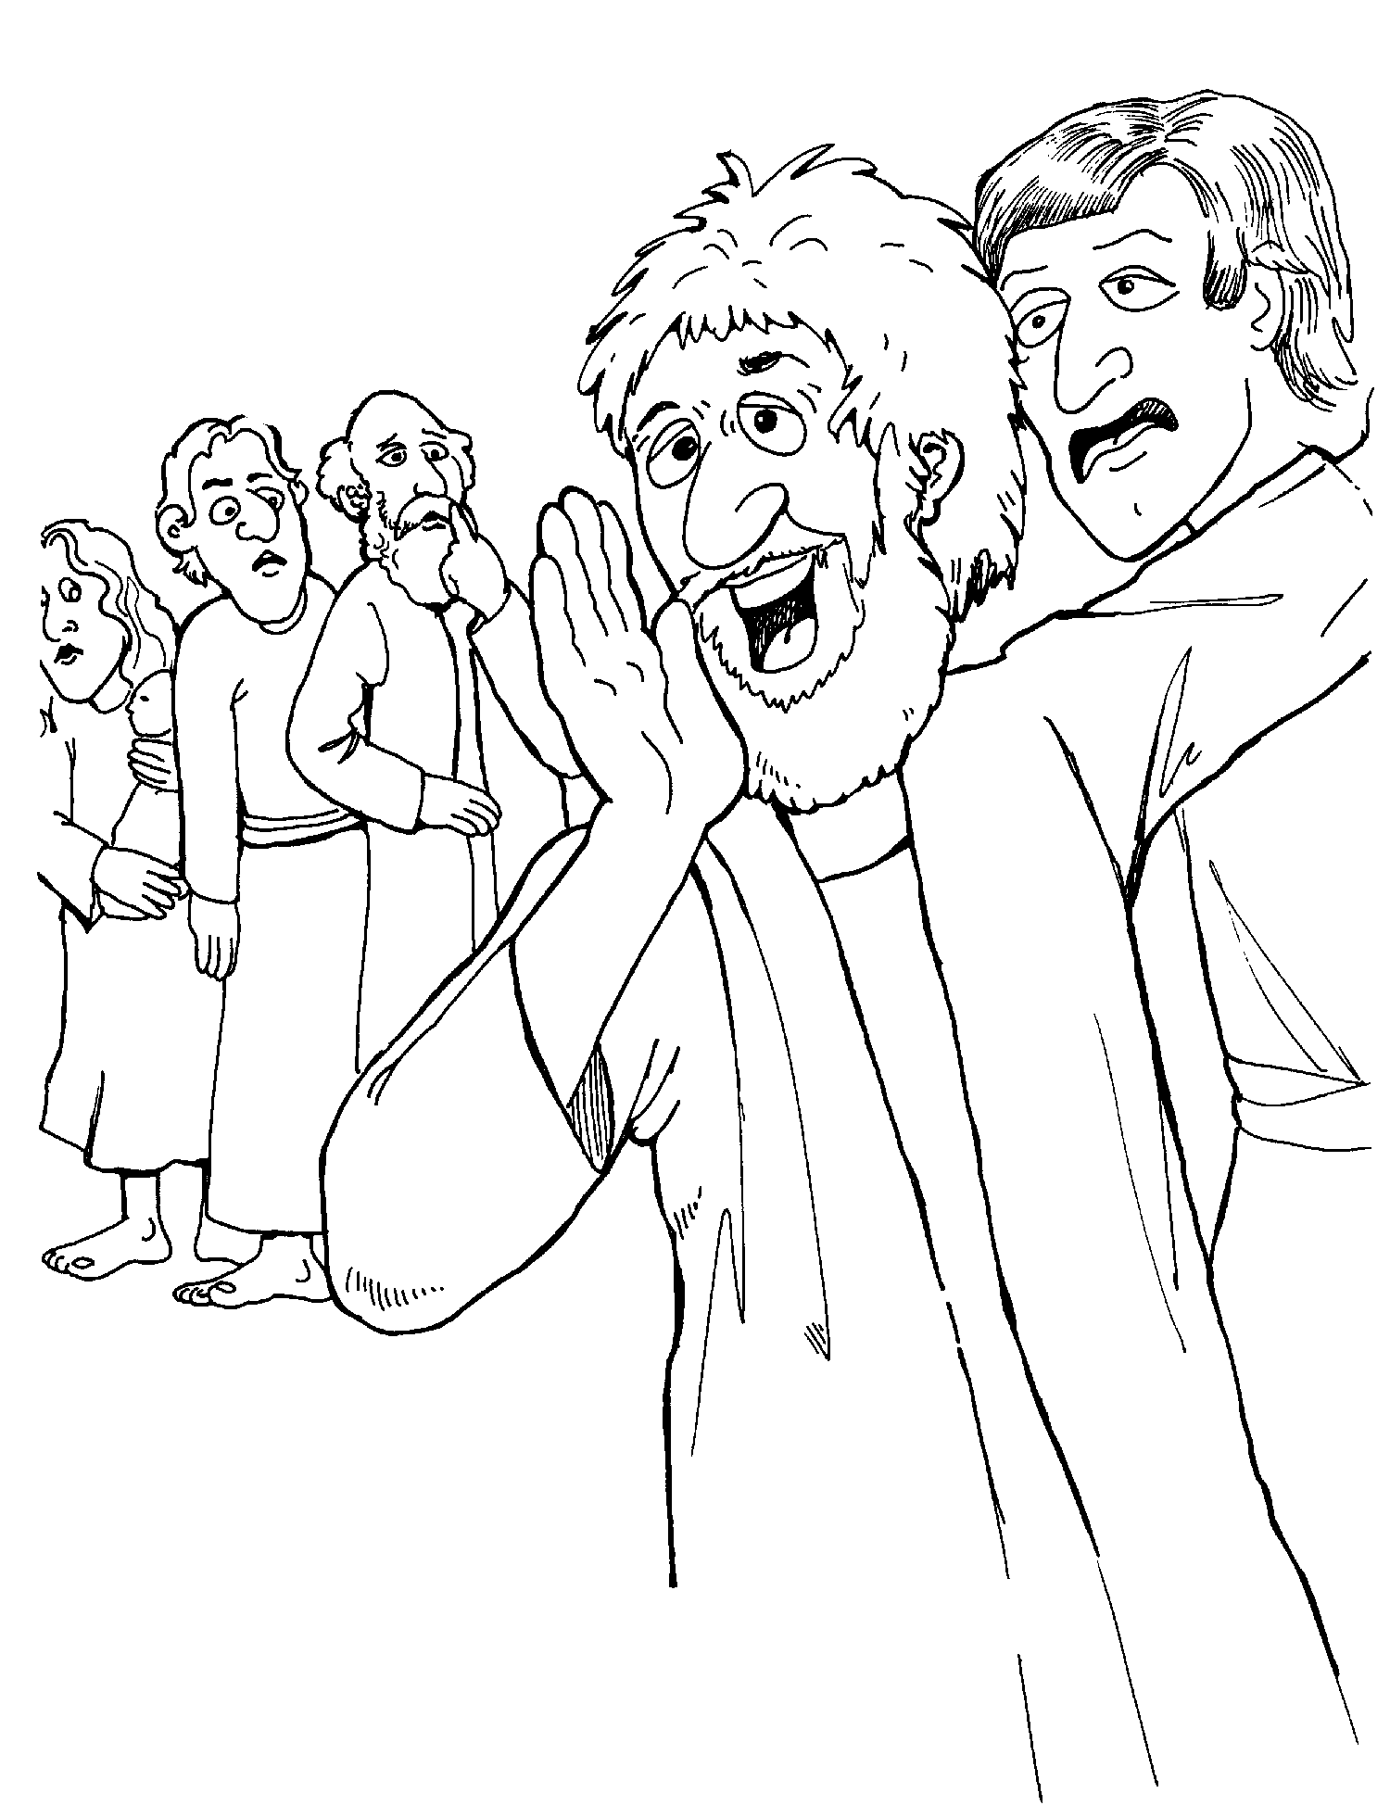

**EL REY ENTRA EN JERUSALEM 26**

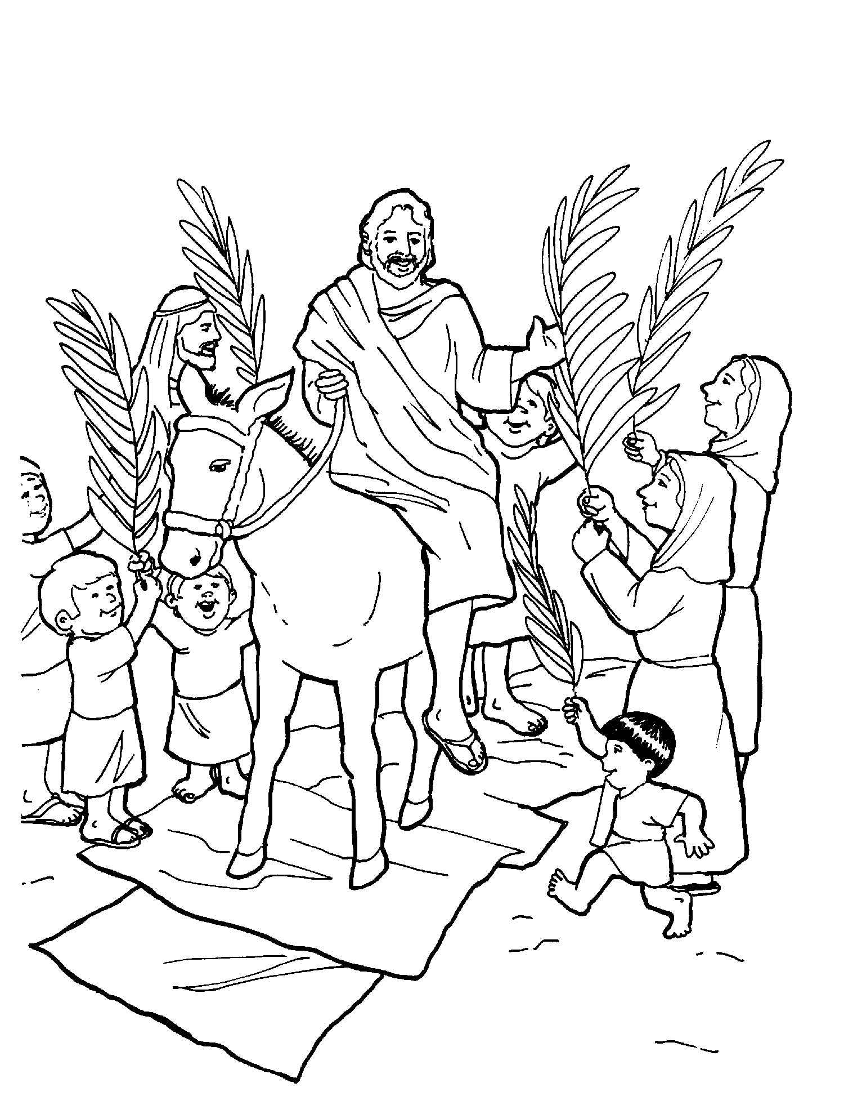

**JESUS, SENOR SOBRE LA MUERTE 27**

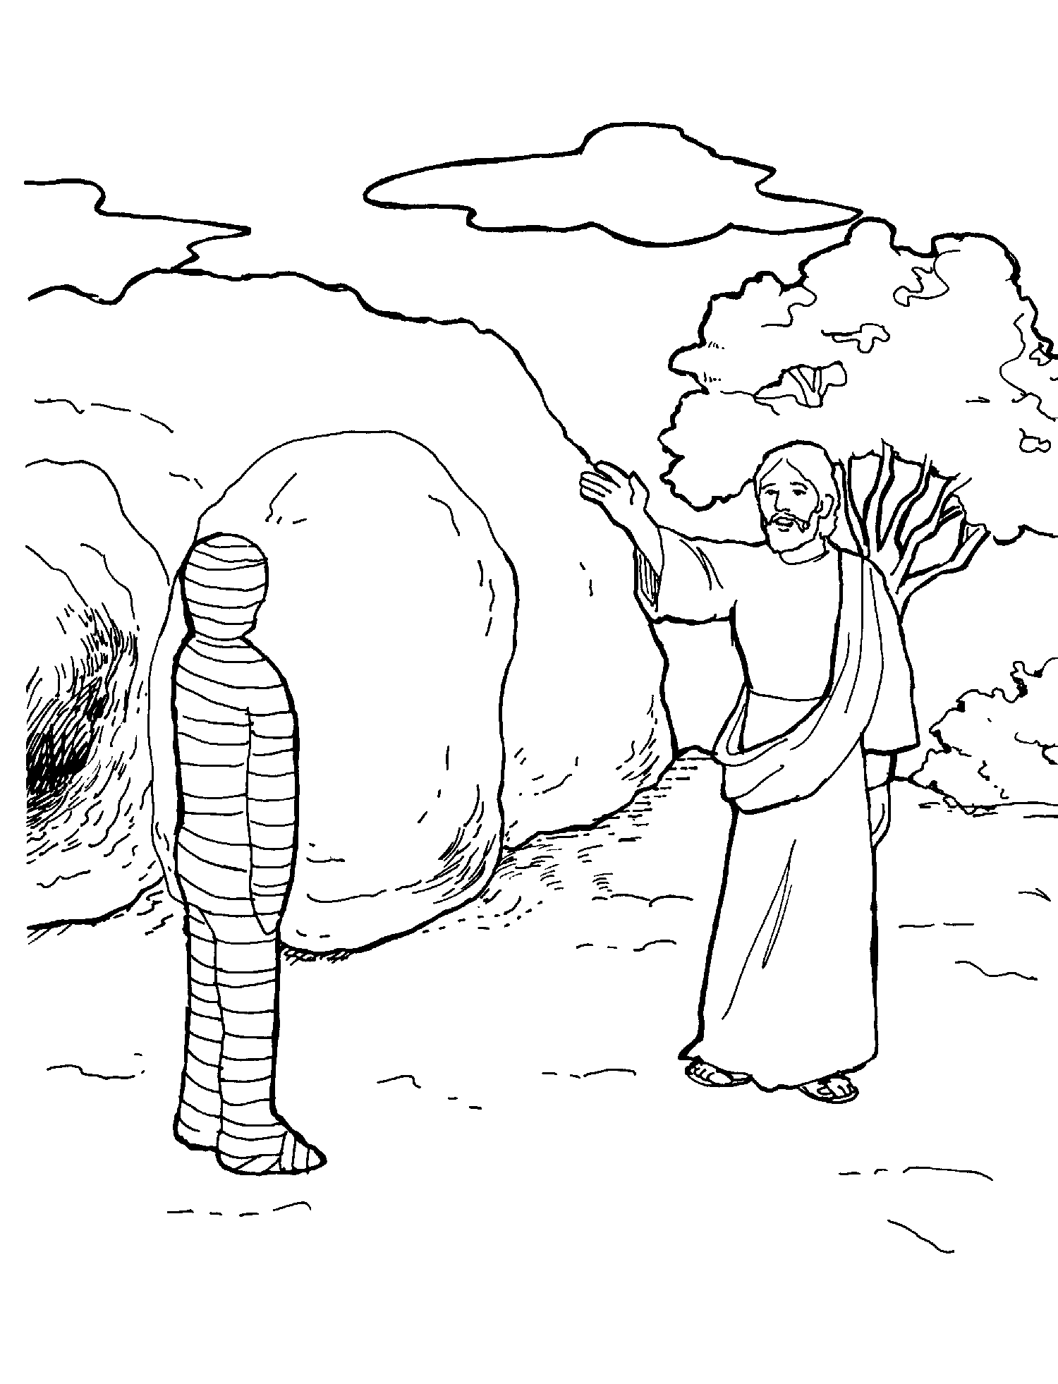

**LA ULTIMA CENA 28**

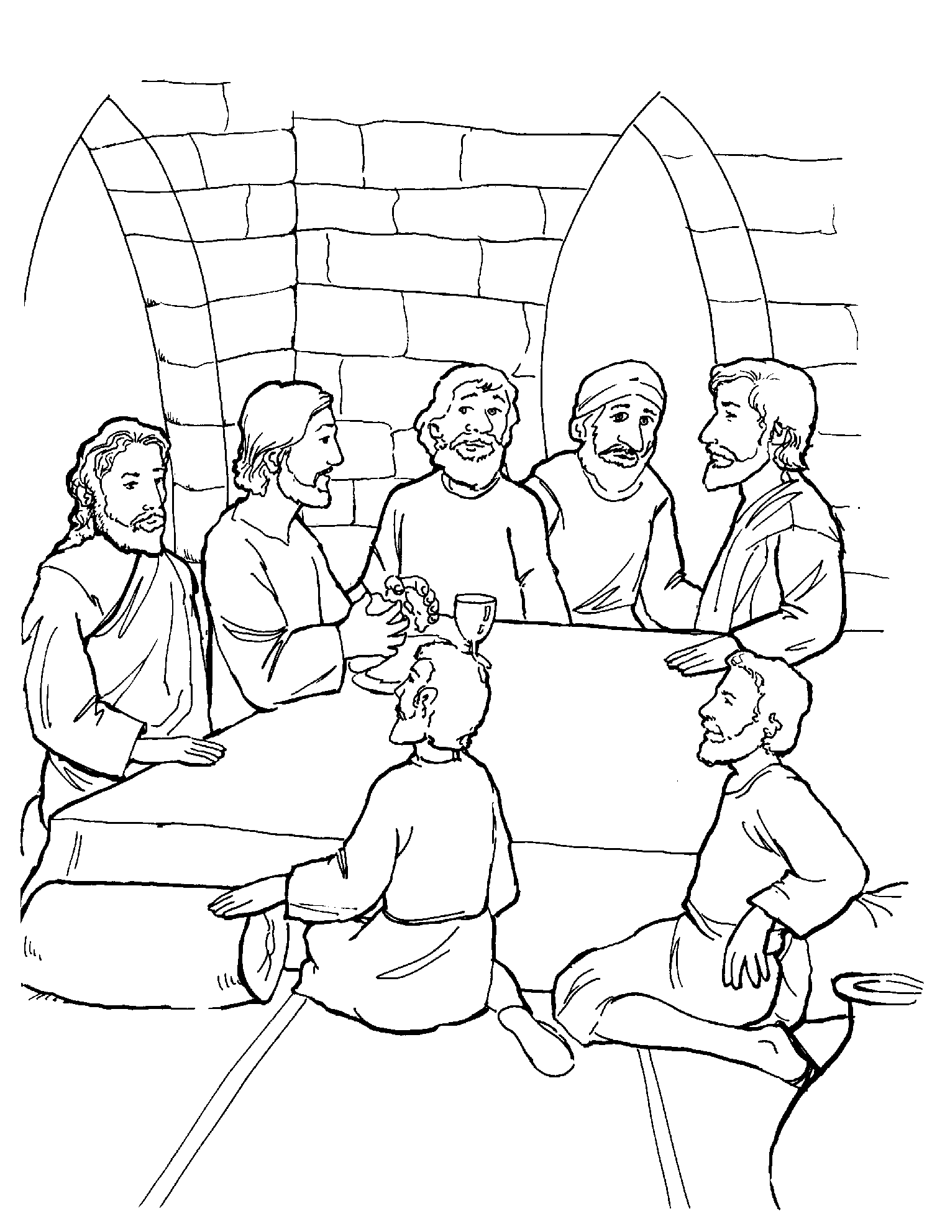

**LA TRAICION Y EL JUICO 29**

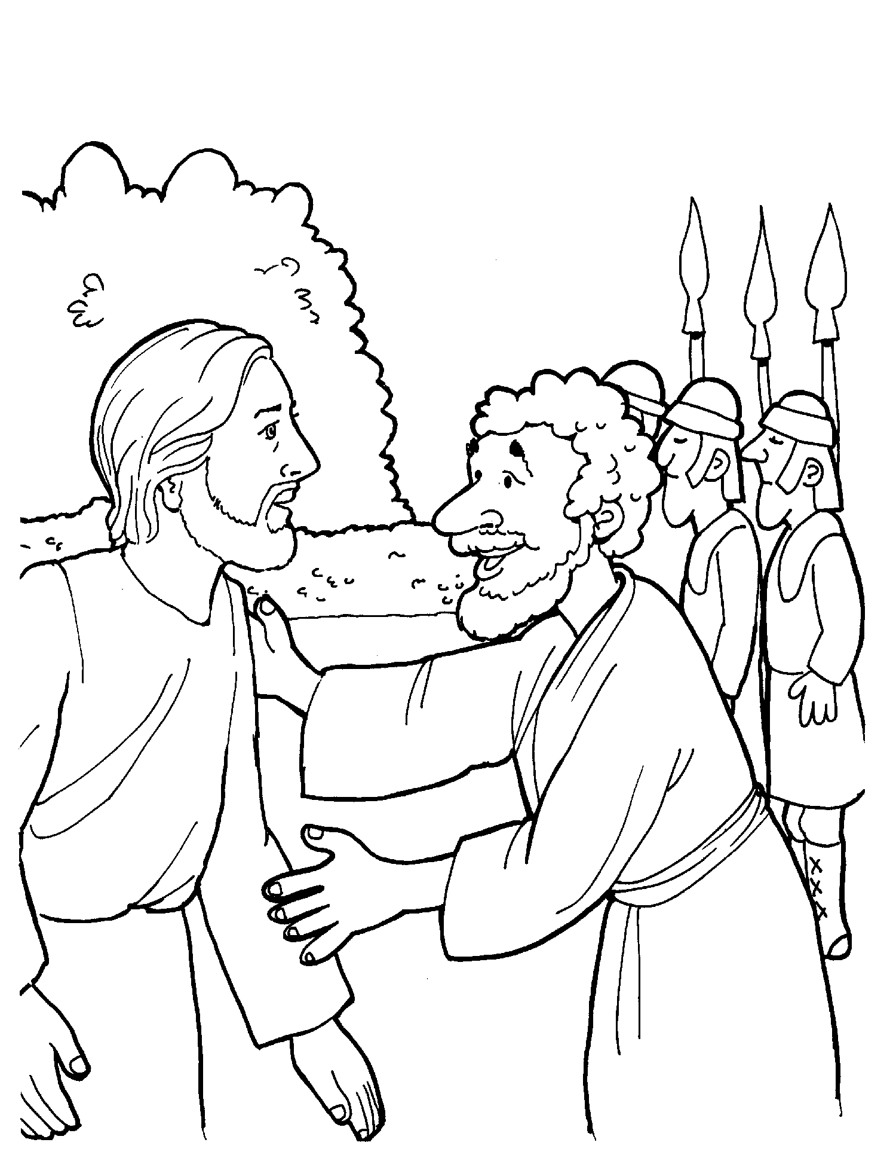

**EL QUE LLEVO EL PECADO 30**

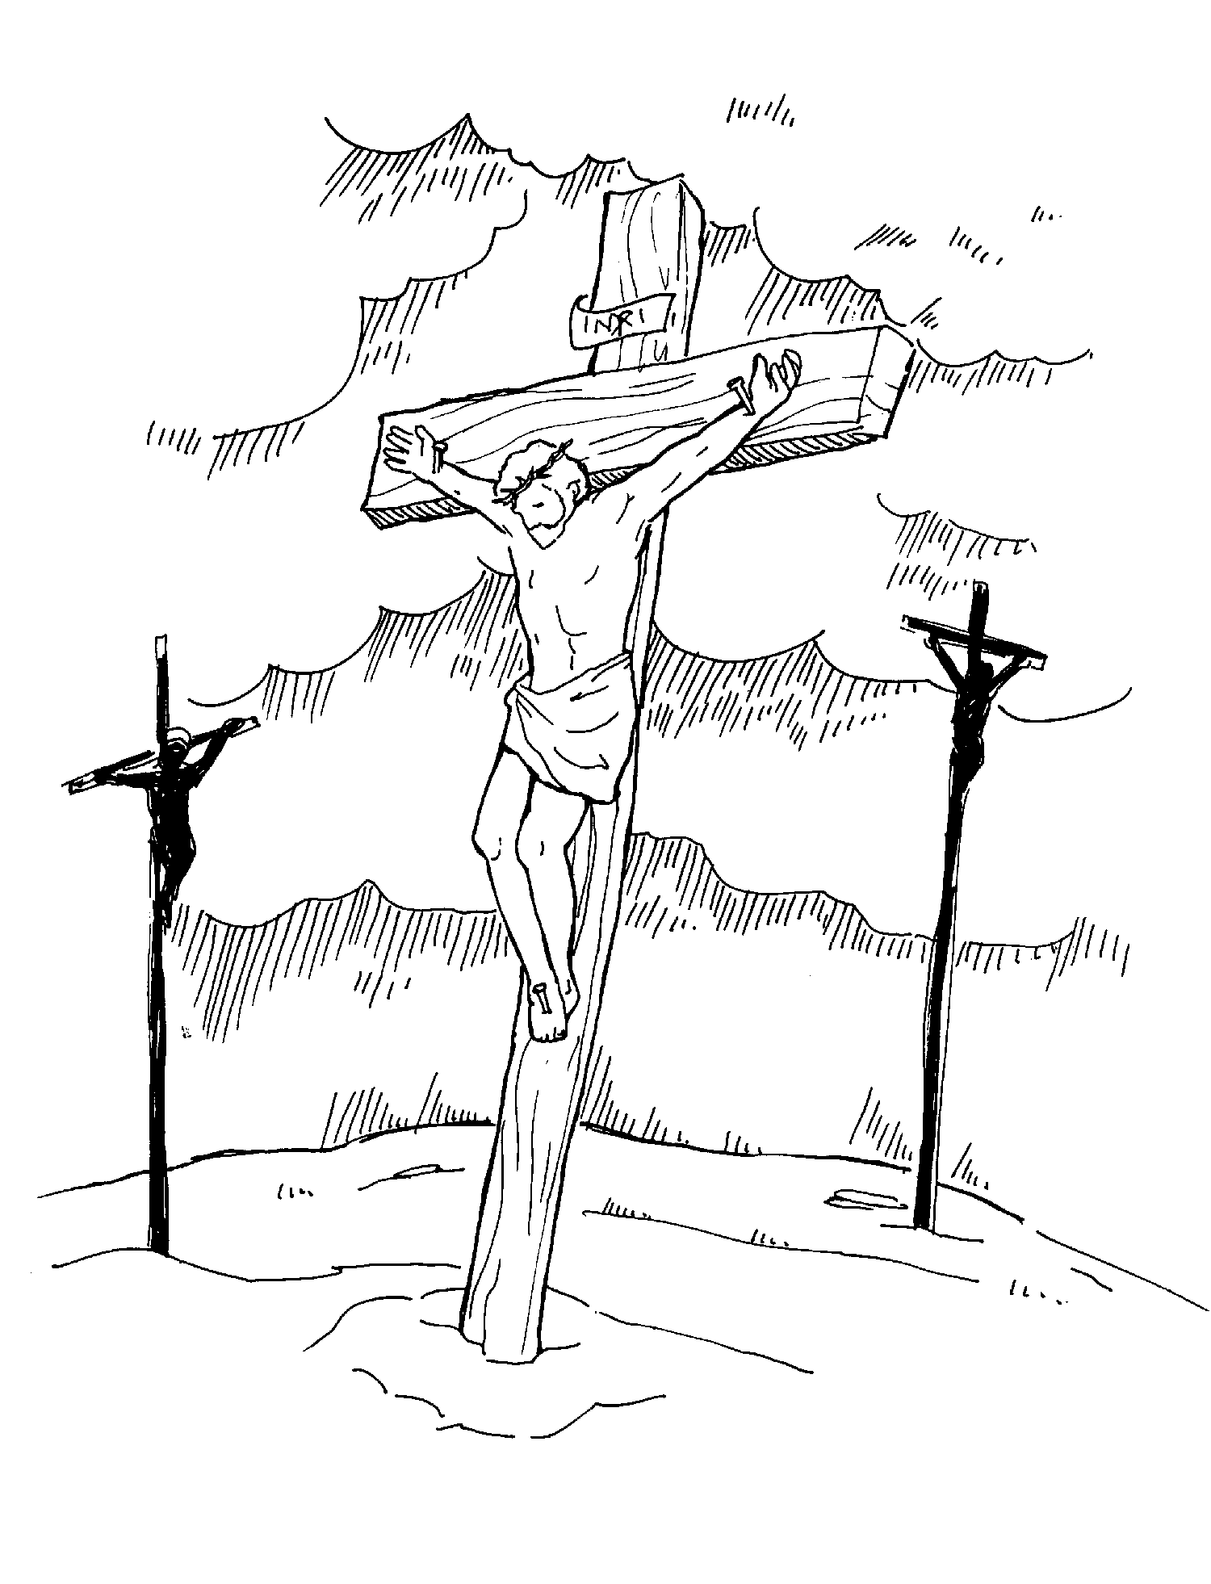

**JESUS DESTRUYE LA MUERTE 31**

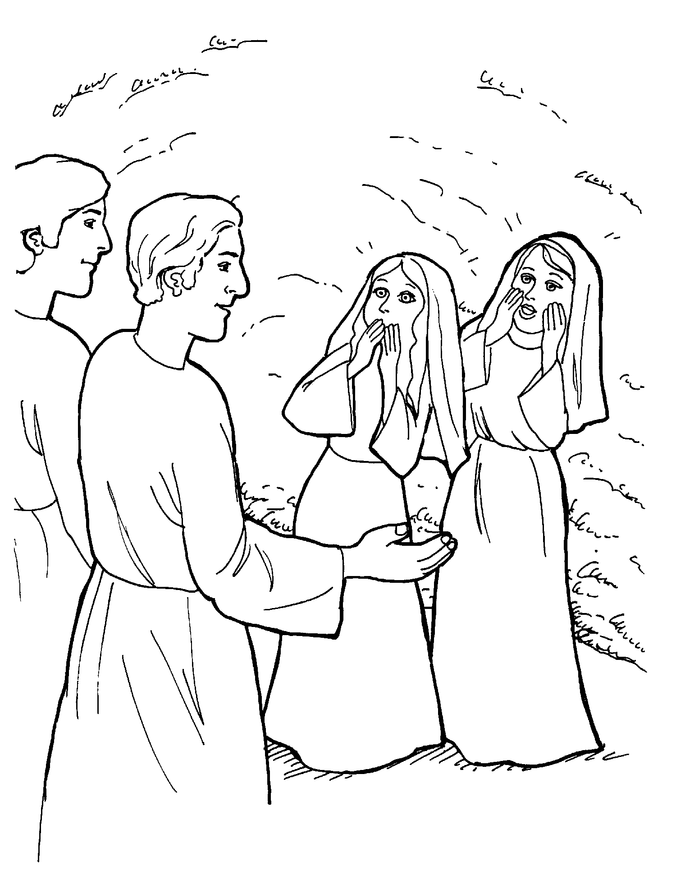

**EL REGRESO A LA GLORIA 32**

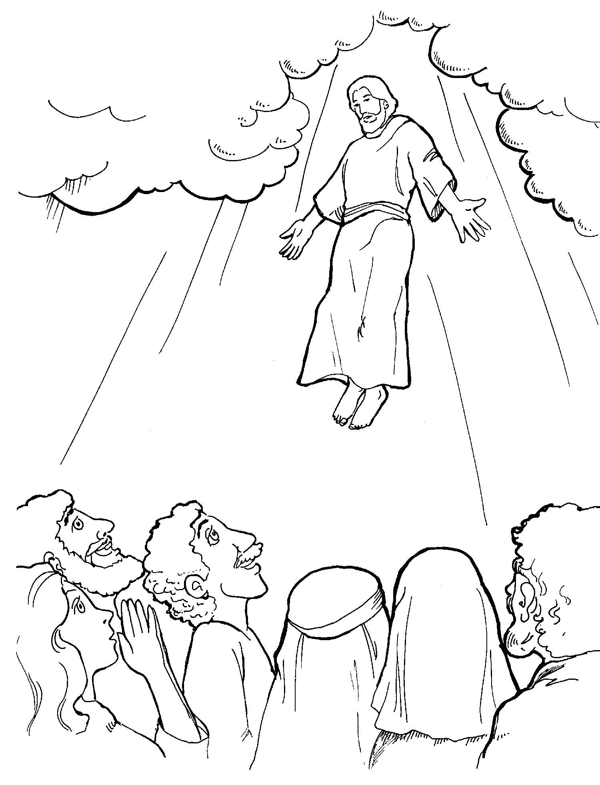

**LA GRAN COMISION 33**

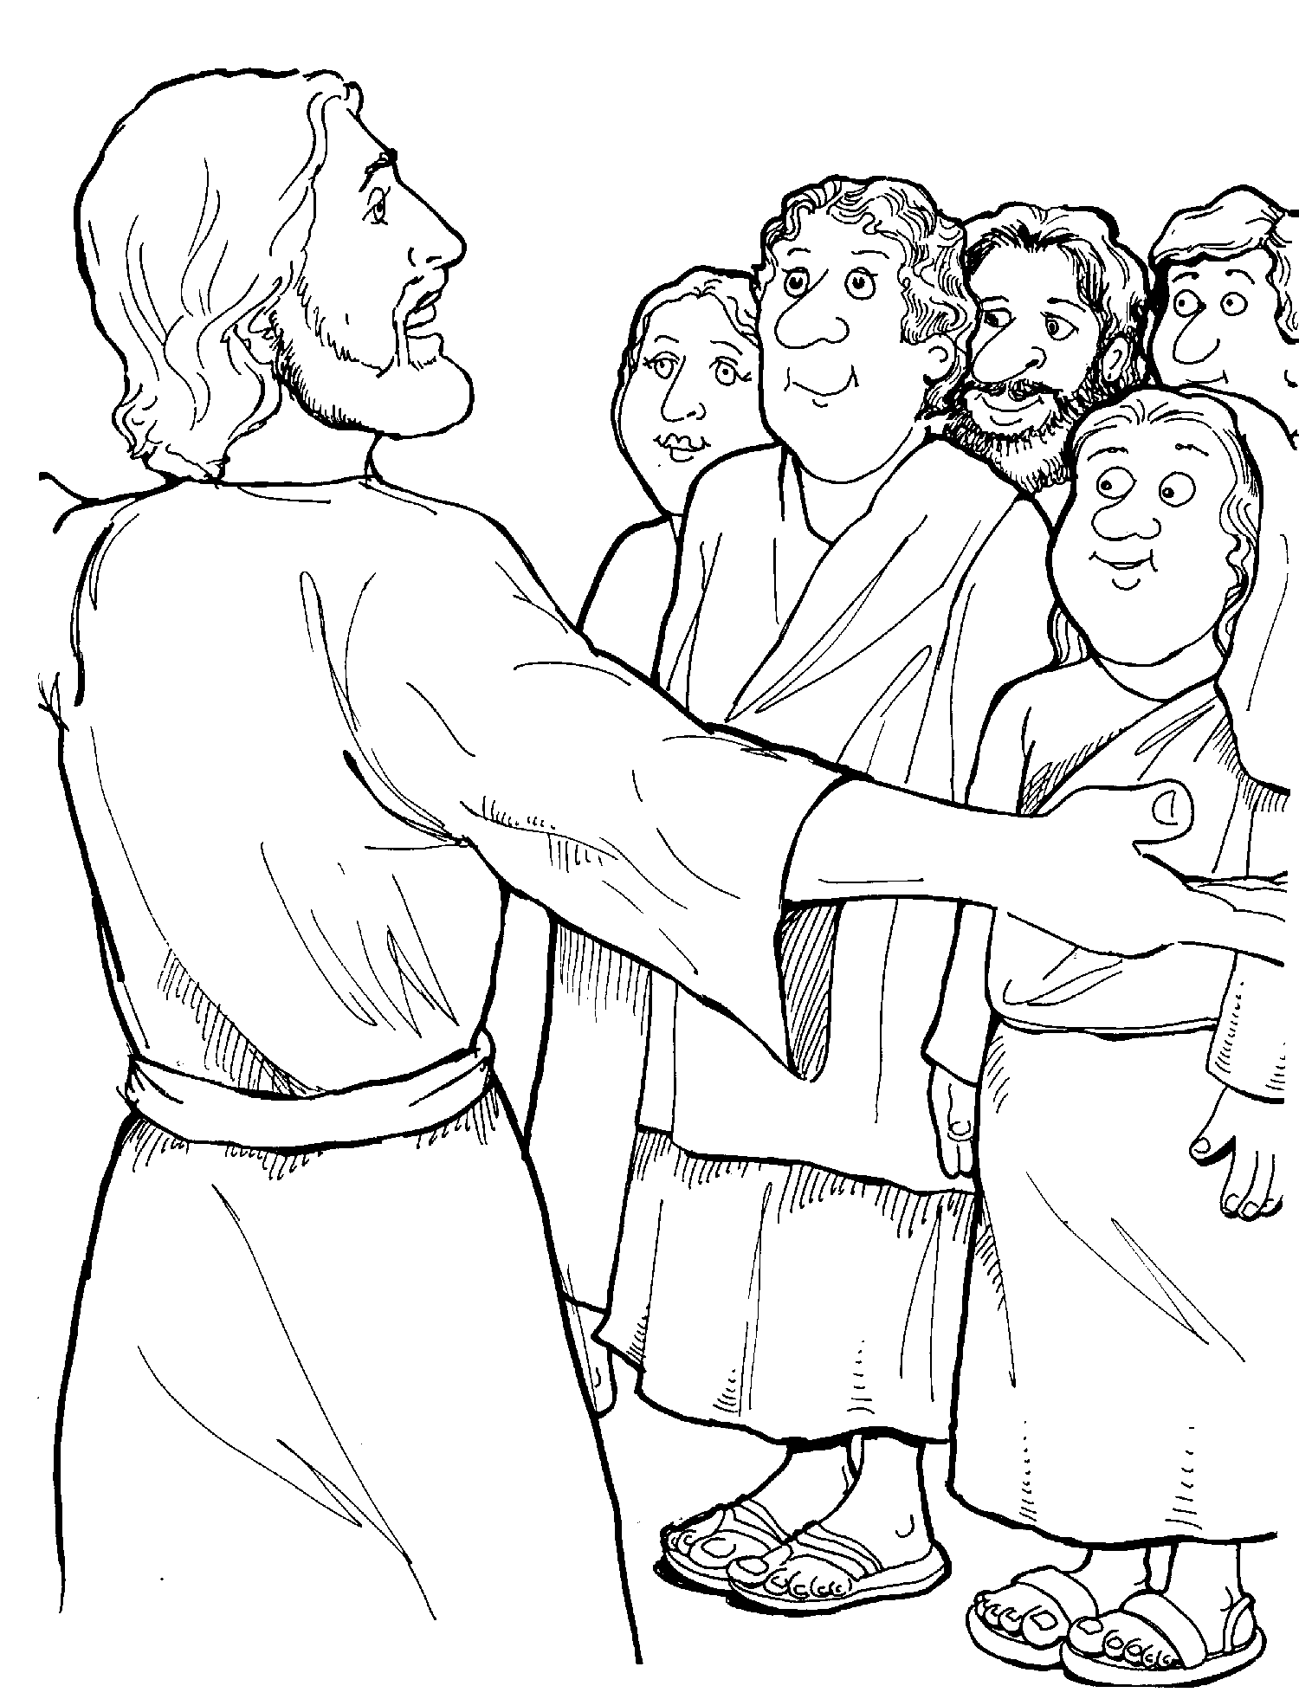

**PODER DE LO ALTO 34**

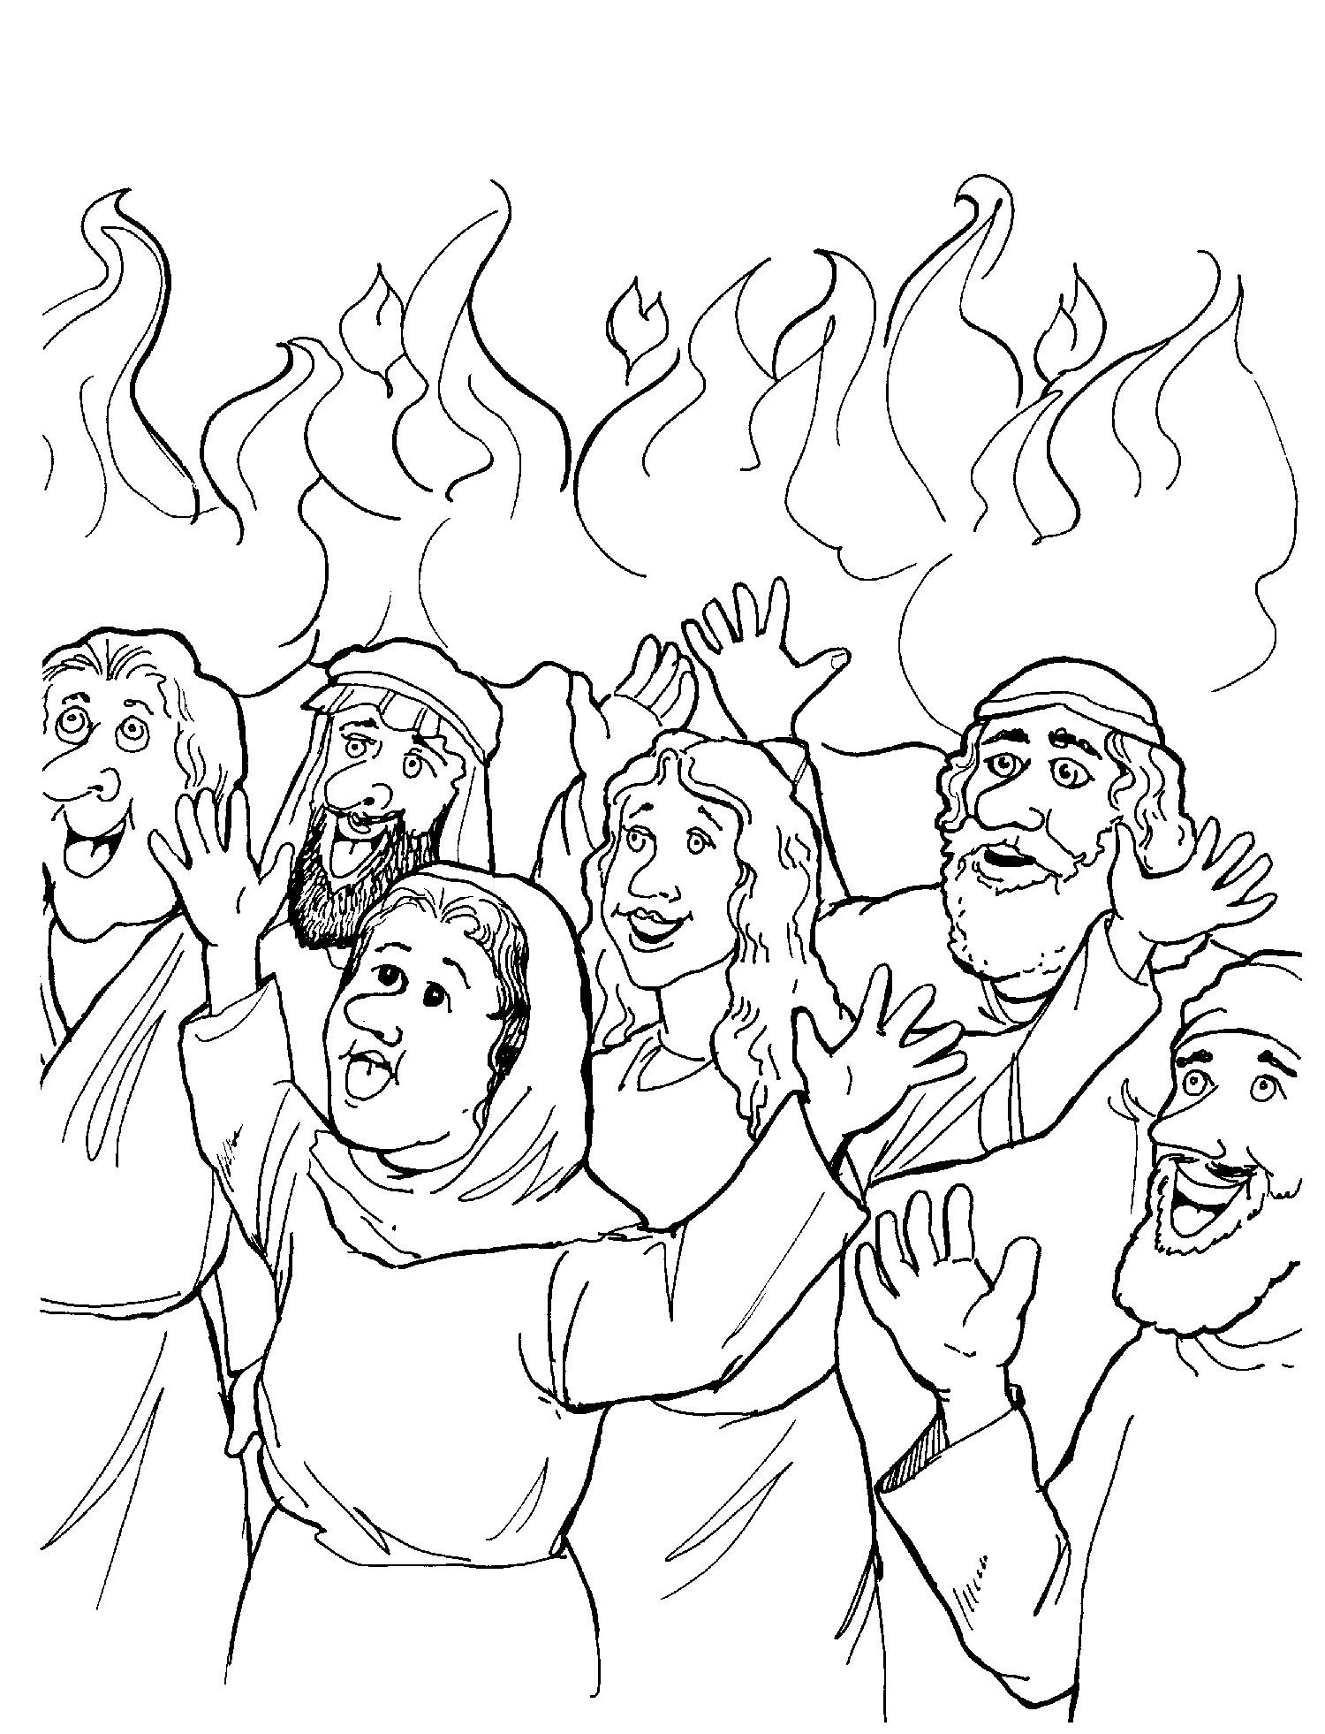

**EL NOMBRE QUE SANA 35**

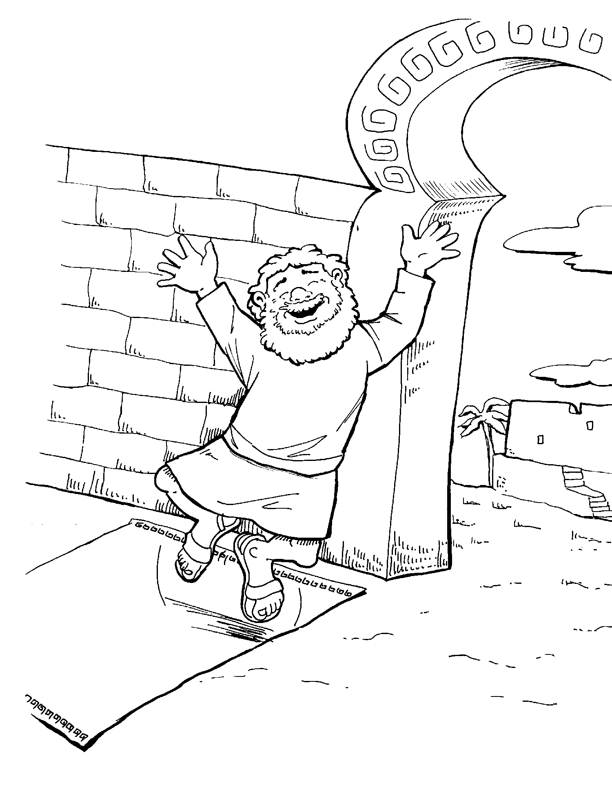

**MENTIR A DIOS NO ES BENEFICIOSO 36**

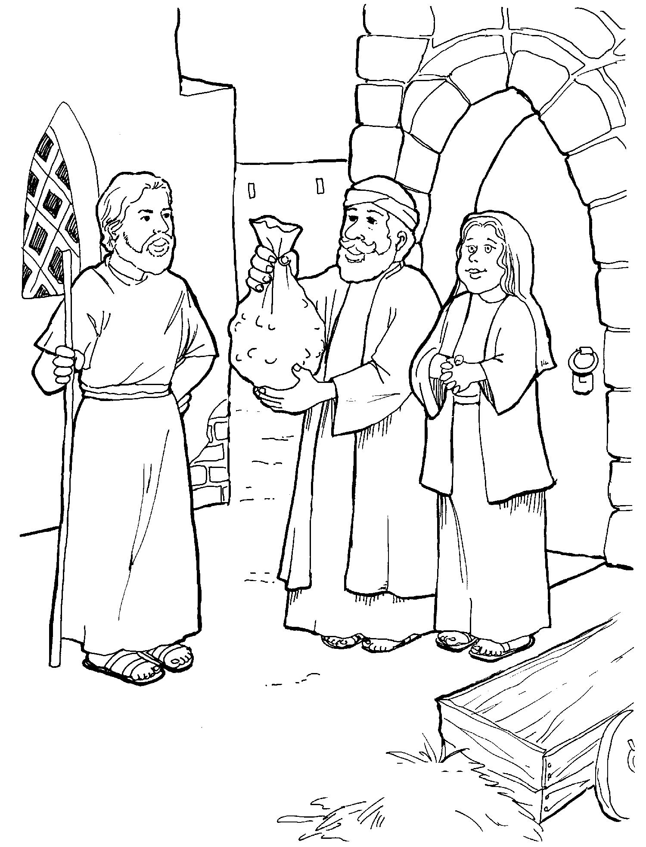

**ESTEBAN SE MANTIENE AL LA VERDAD 37**

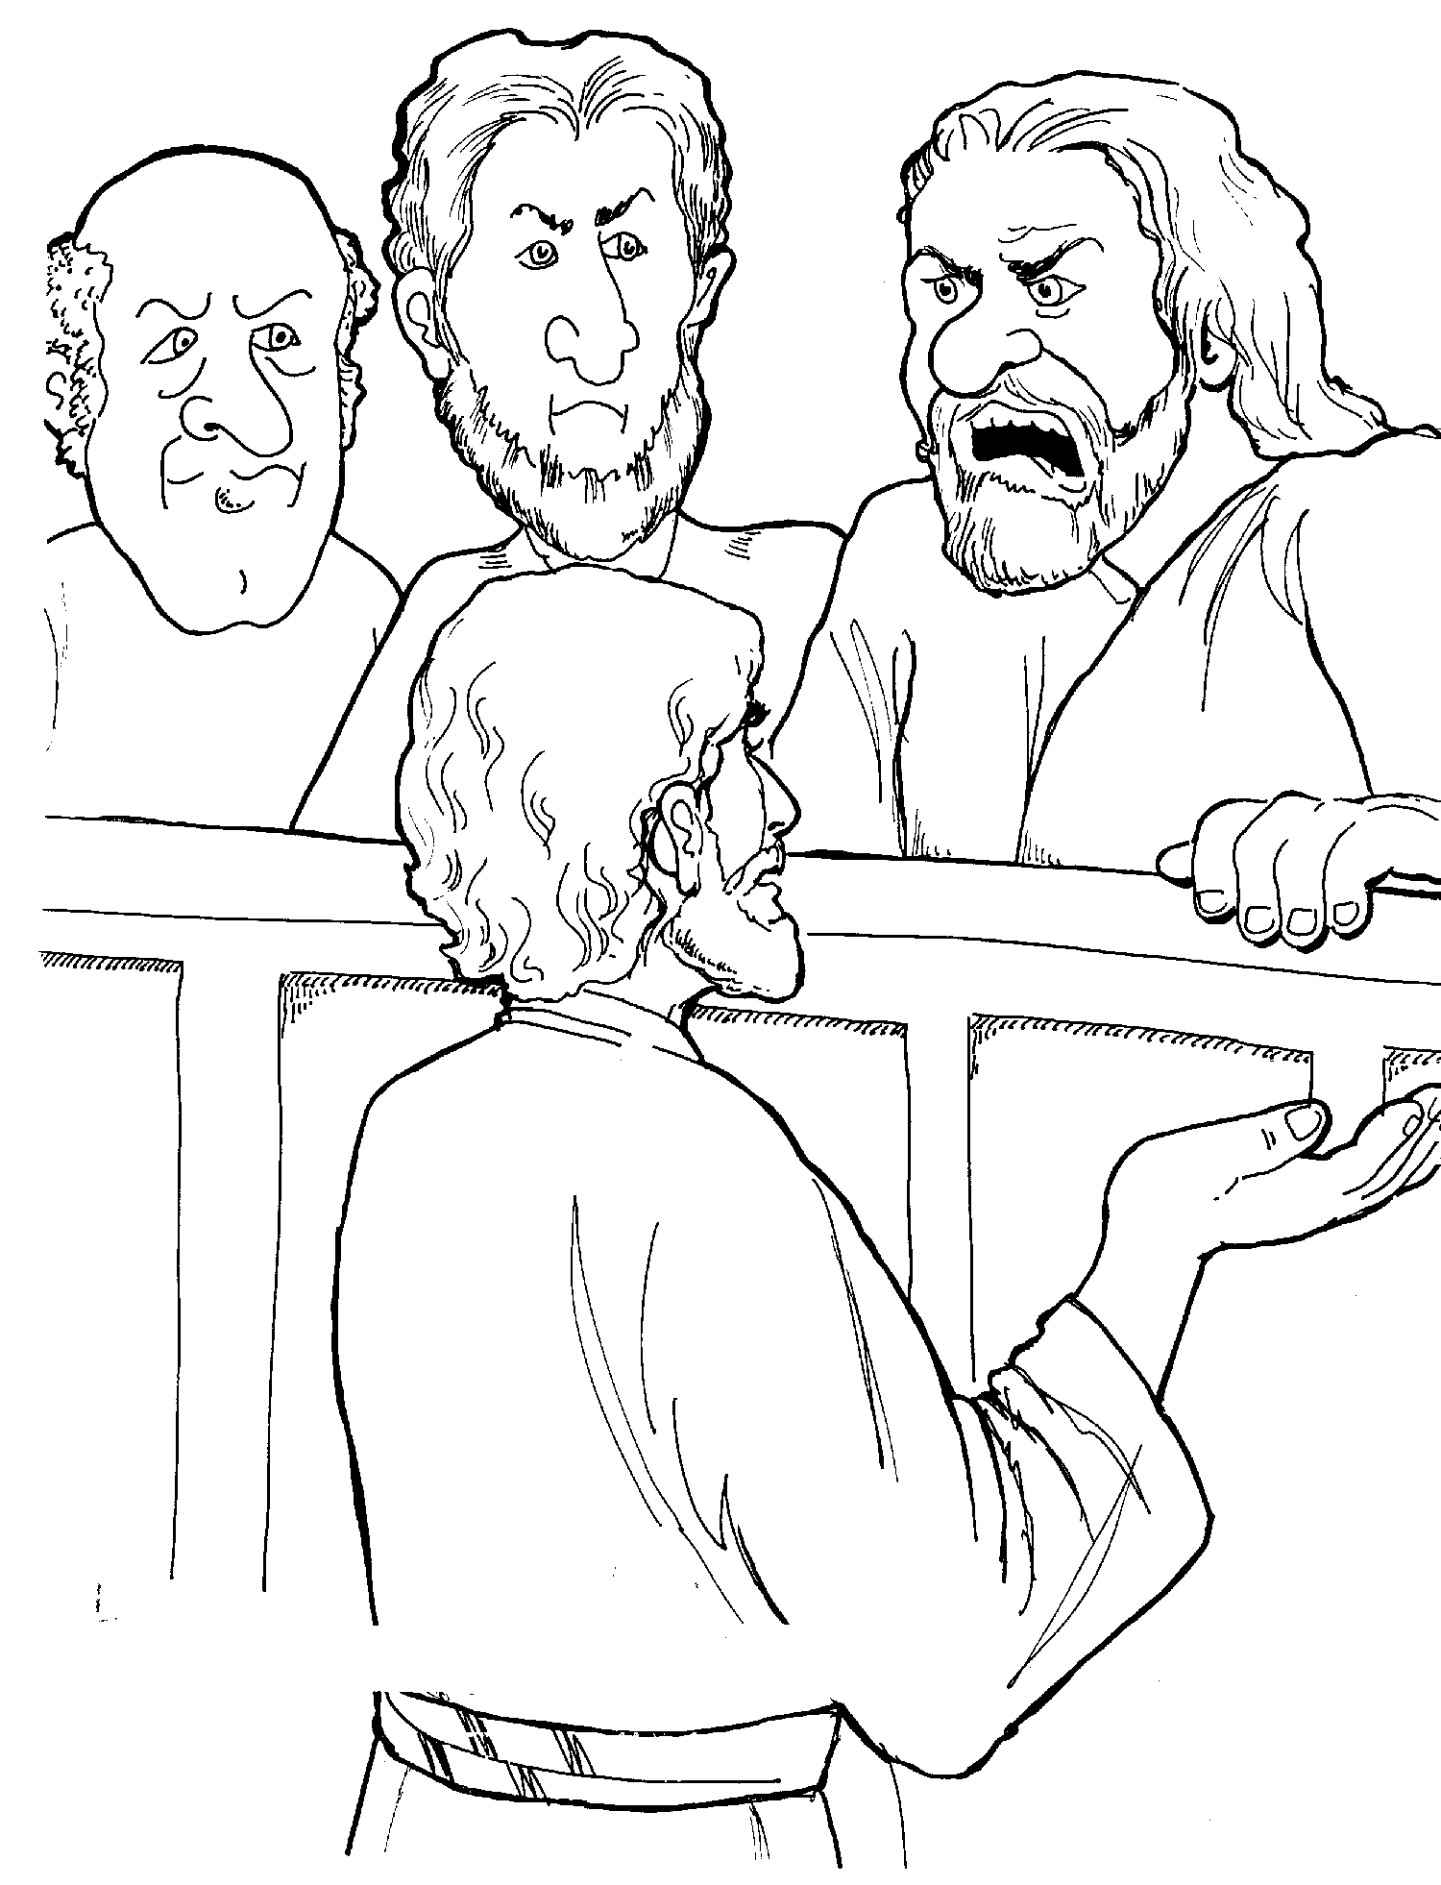

**PREDICANDO PARA OBTENER 38**

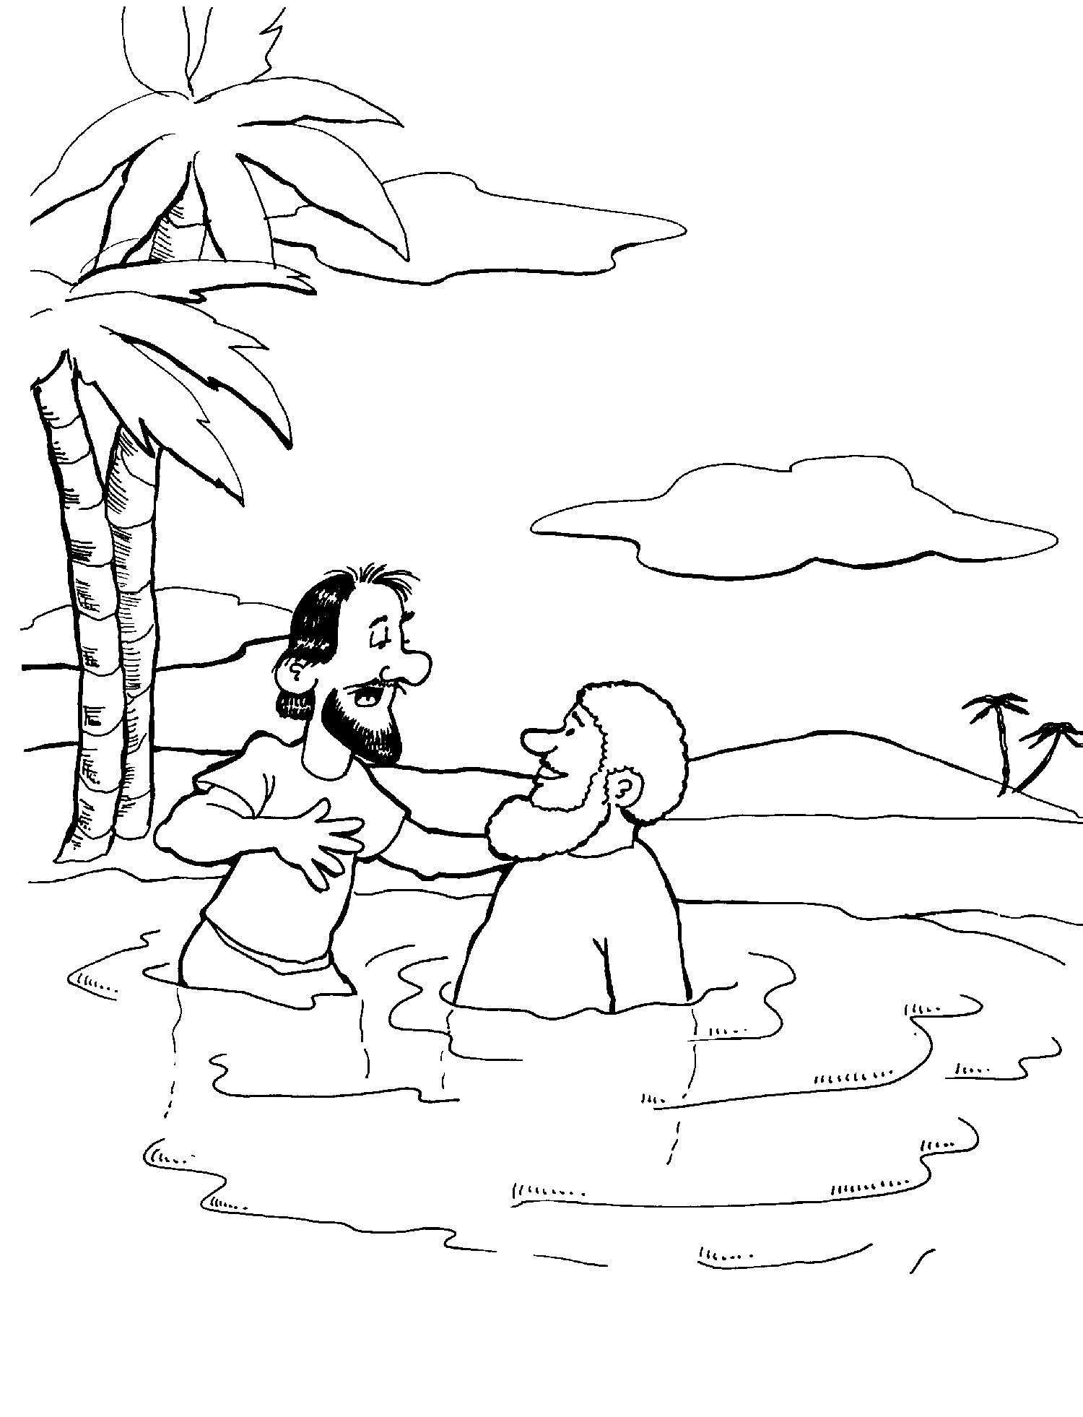

**PELEANDO CON DIOS 39**

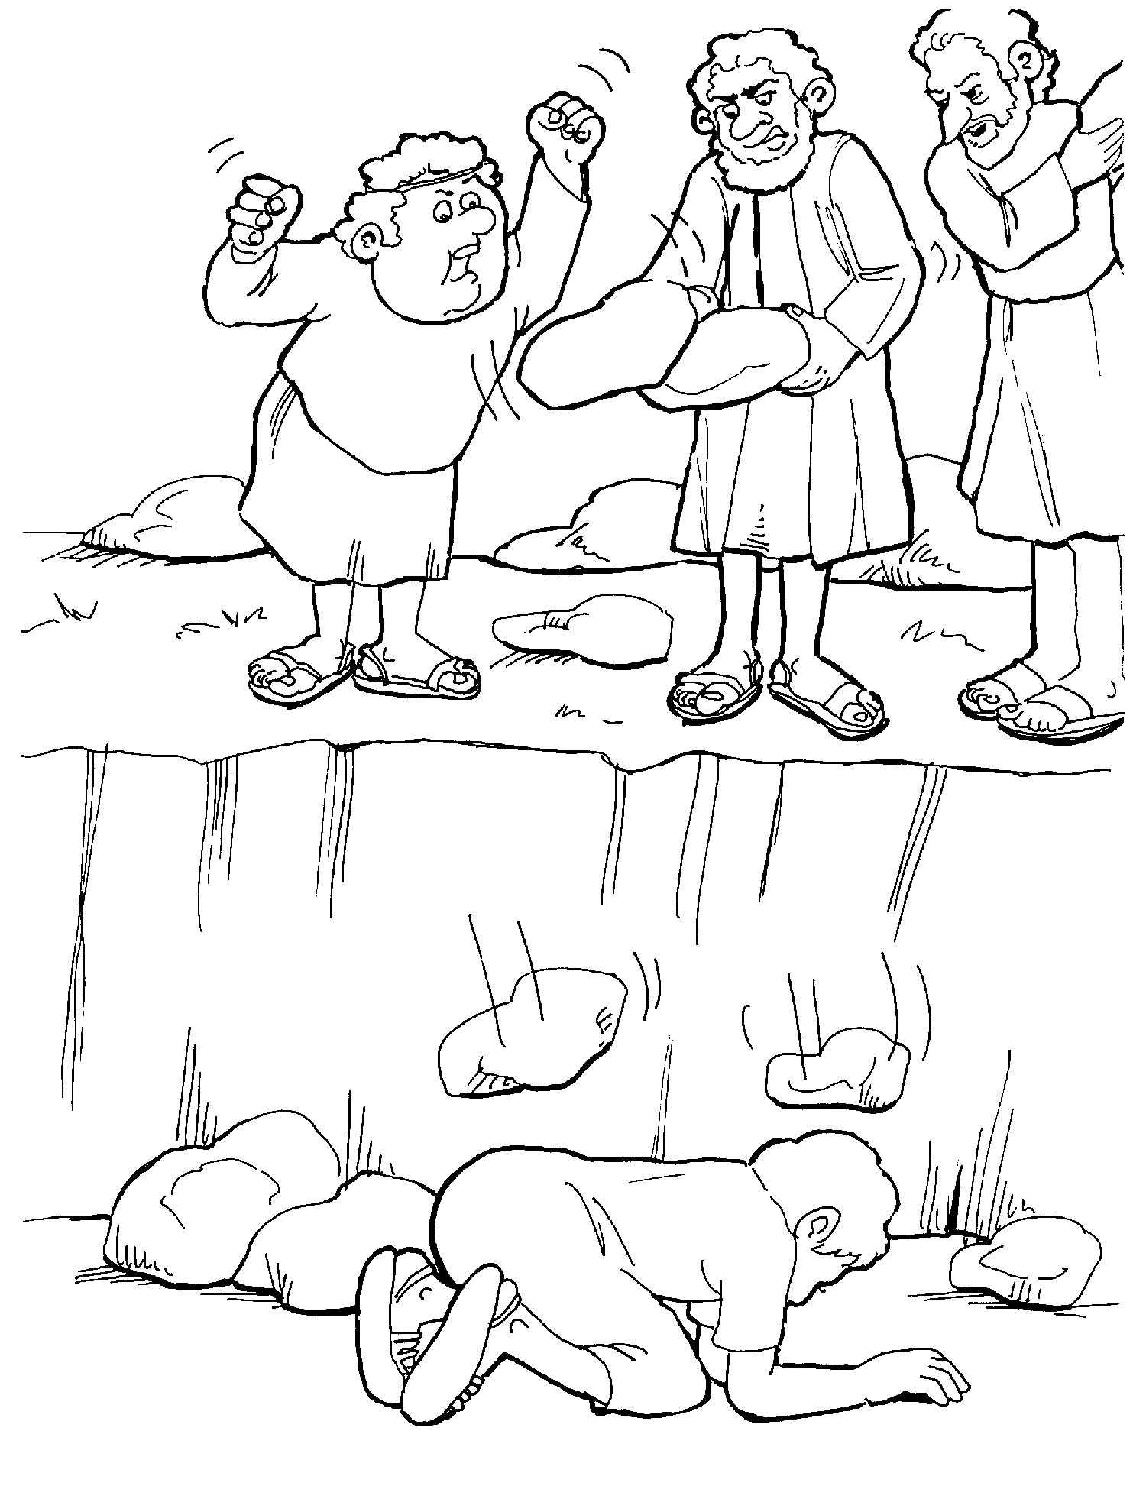

**SAULO Y LA GRAN LUZ 40**

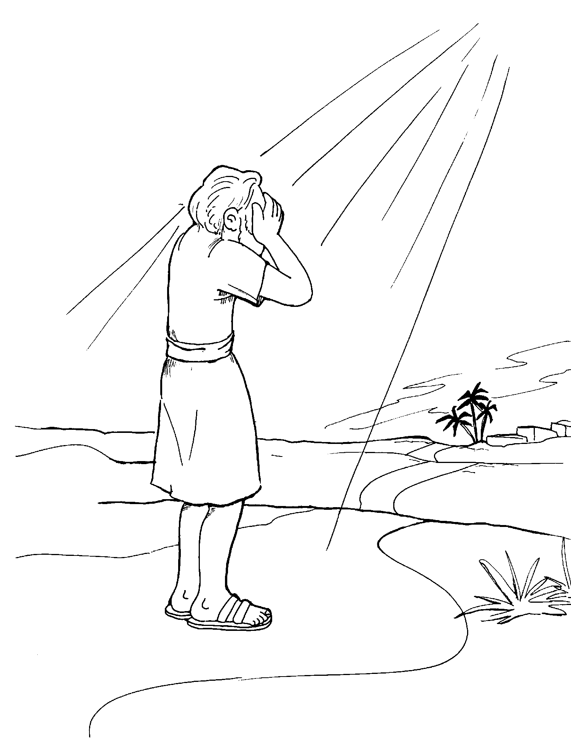

**PEDRO Y CORNELIO 41**

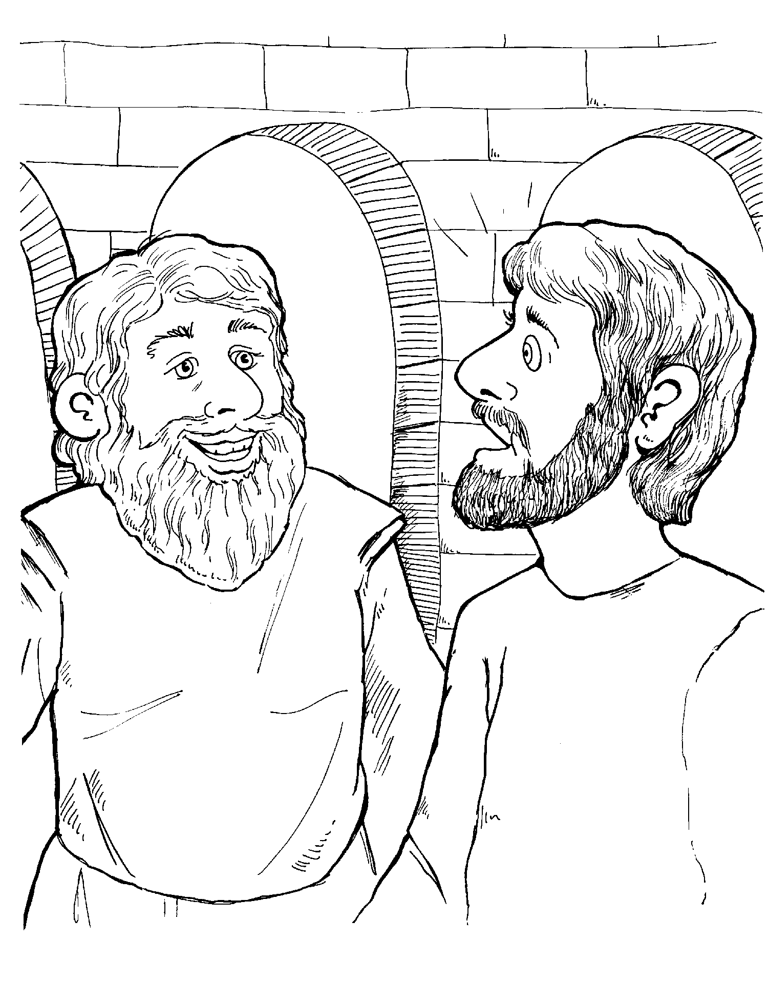

**LA SALIDA DE LA CARCEL DE PEDRO 42**

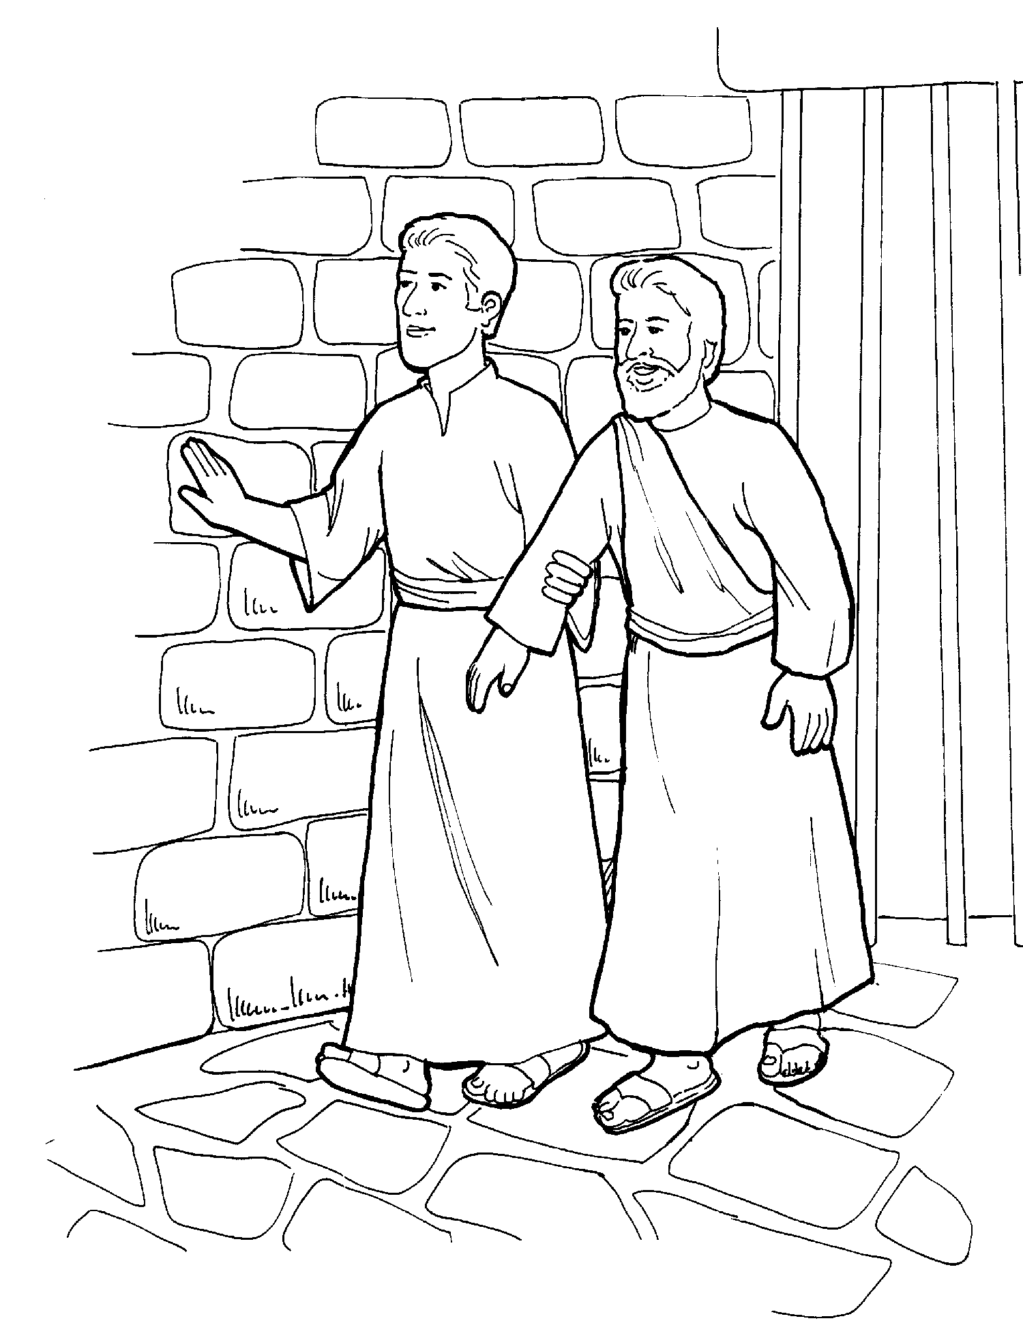

**PABLO Y BERNABE 43**

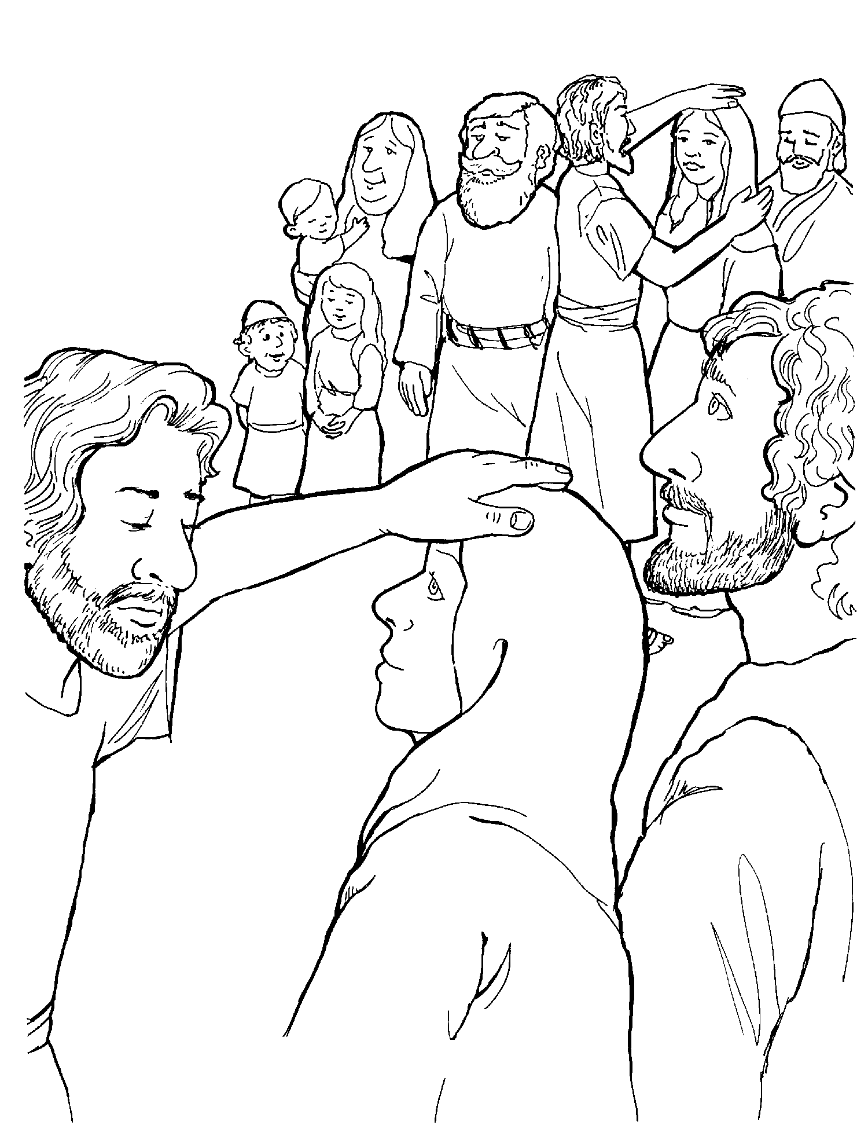

**LA ALABANZA TRAE UN TERREMOTO 44**

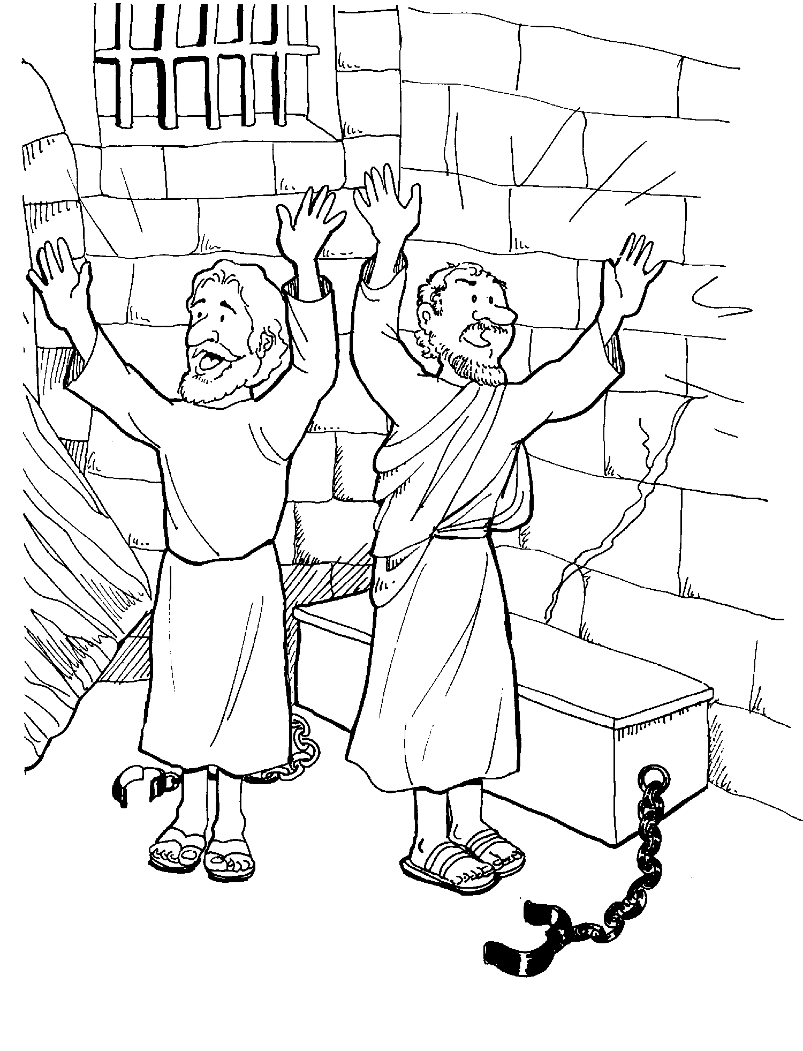

**PROBLEMAS EN JERUSALEN 45**

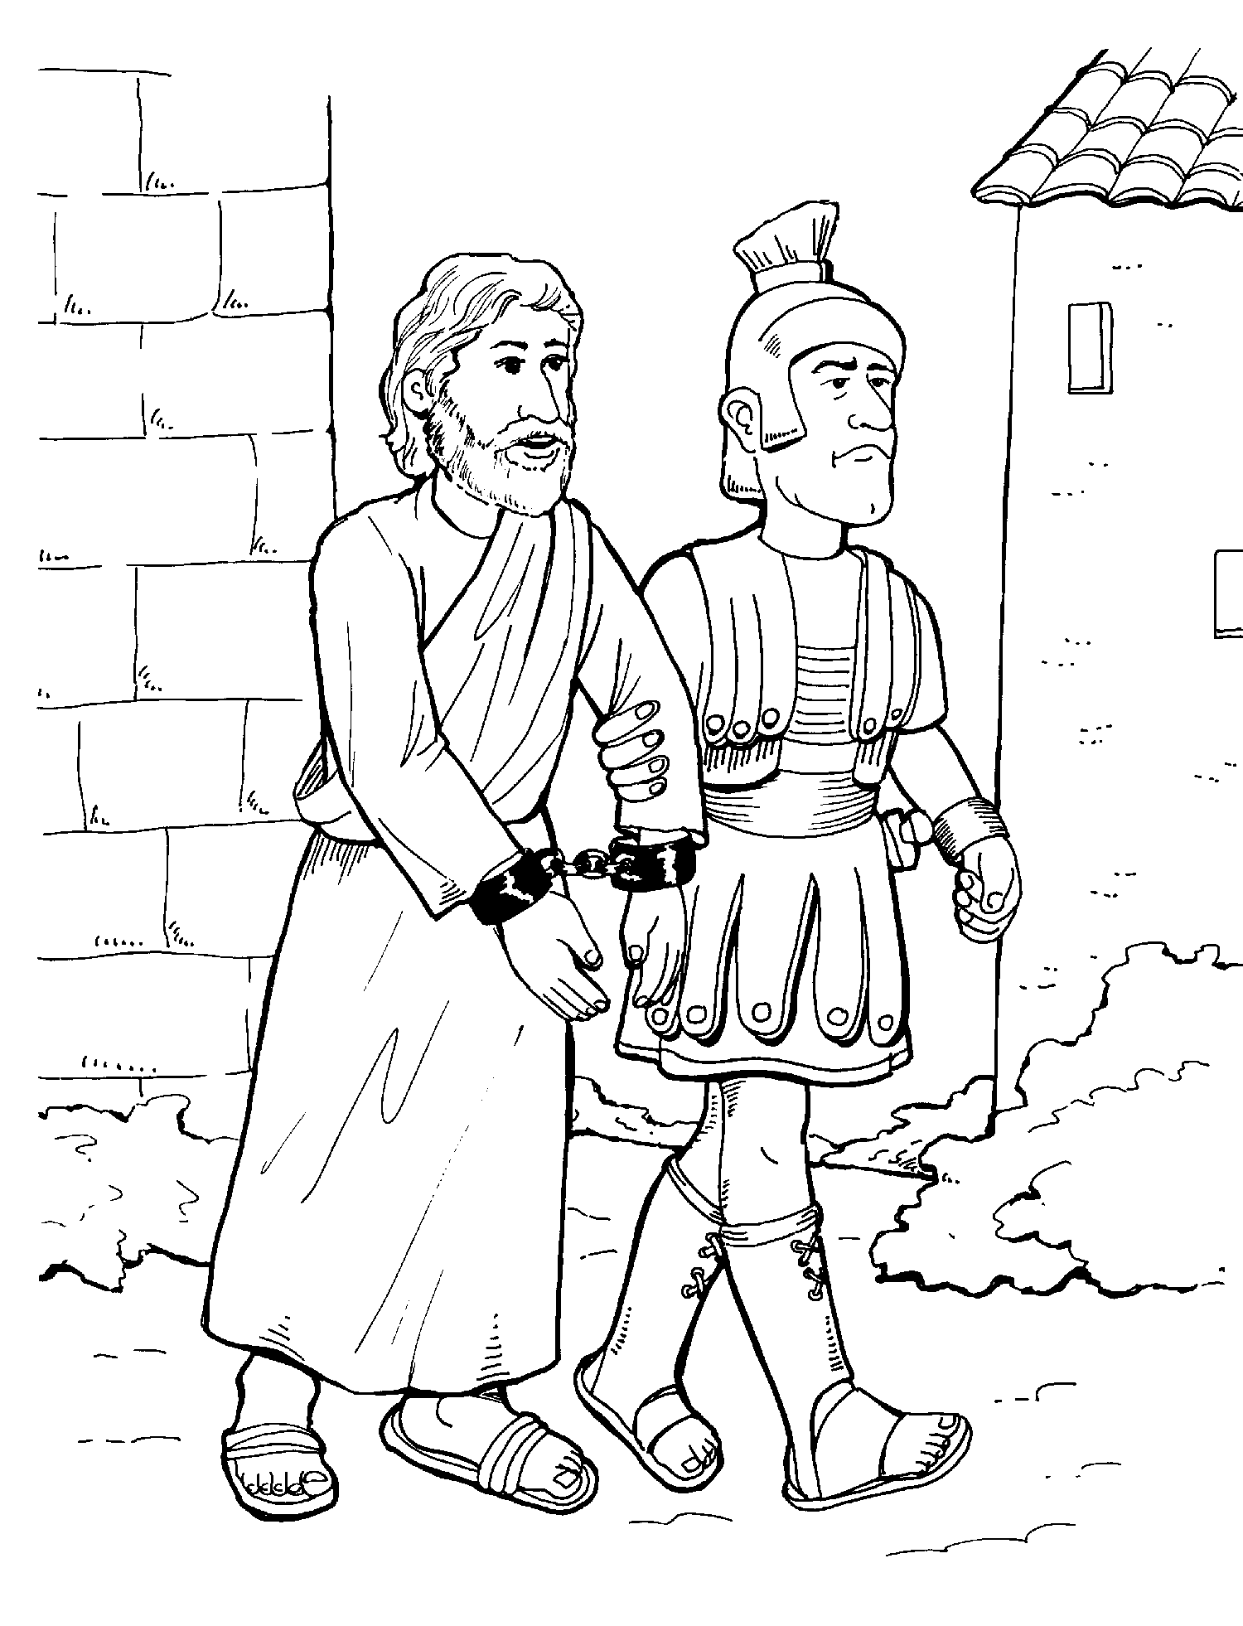

**PABLO HABLA ANTE REYES 46**

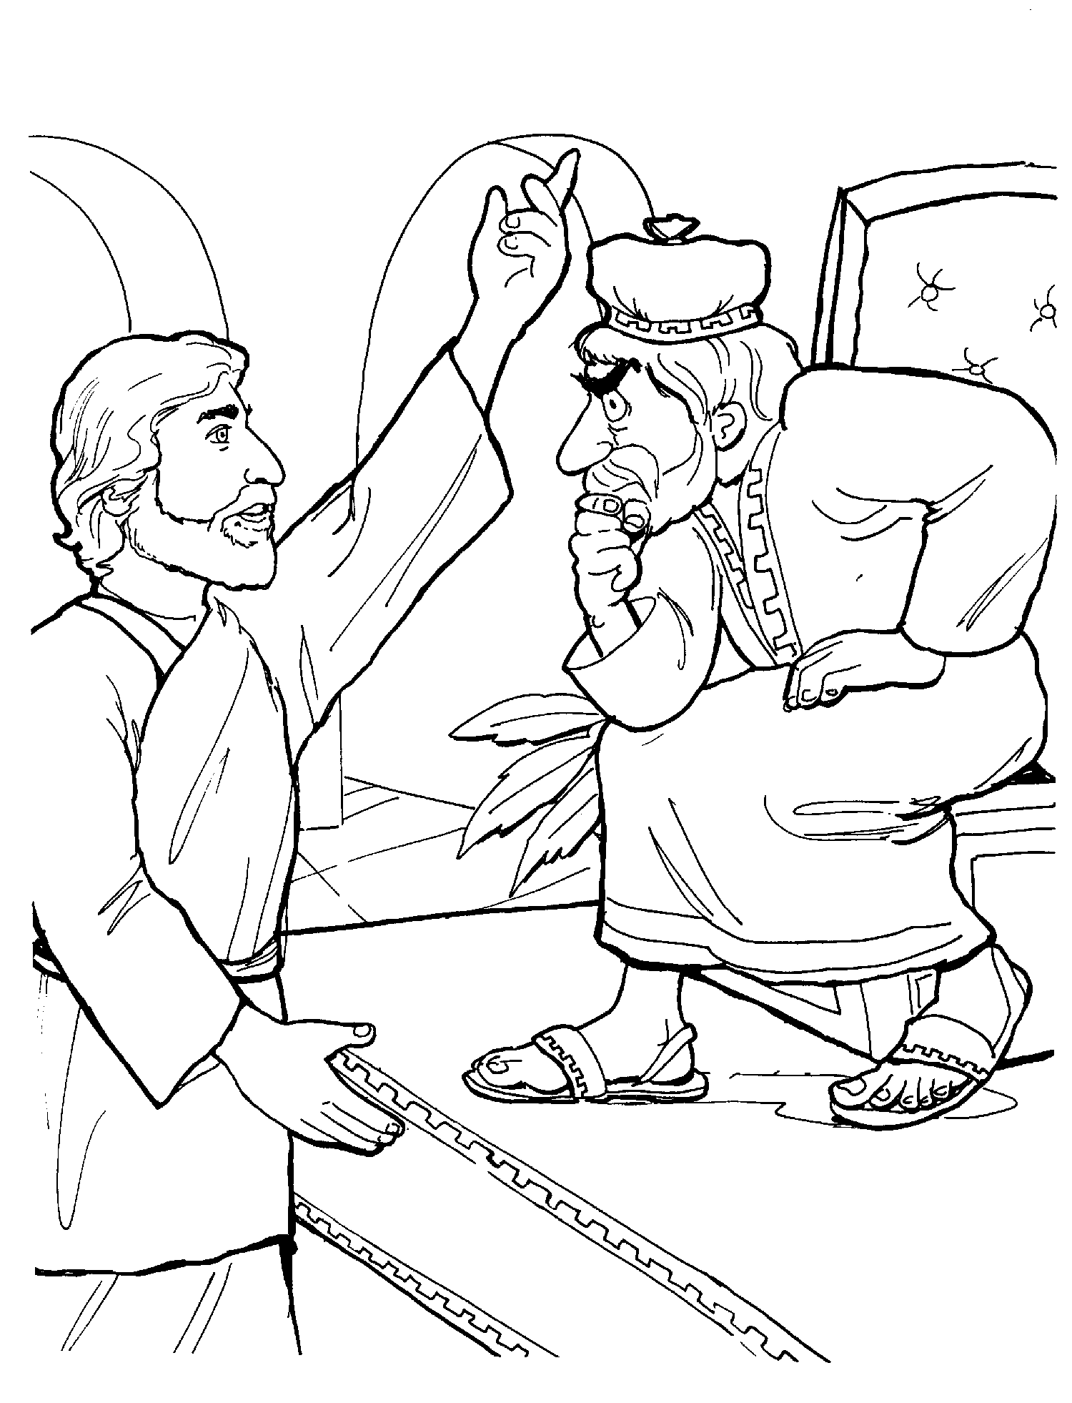

**­NUAFRAGIO! 47**

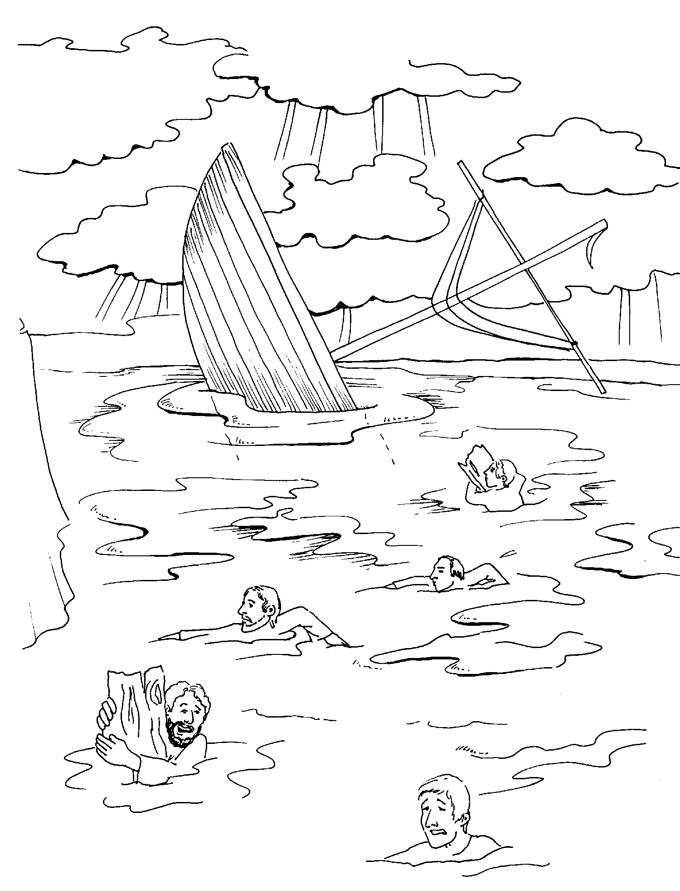

**JESUS NO HA CAMBIADO 48**

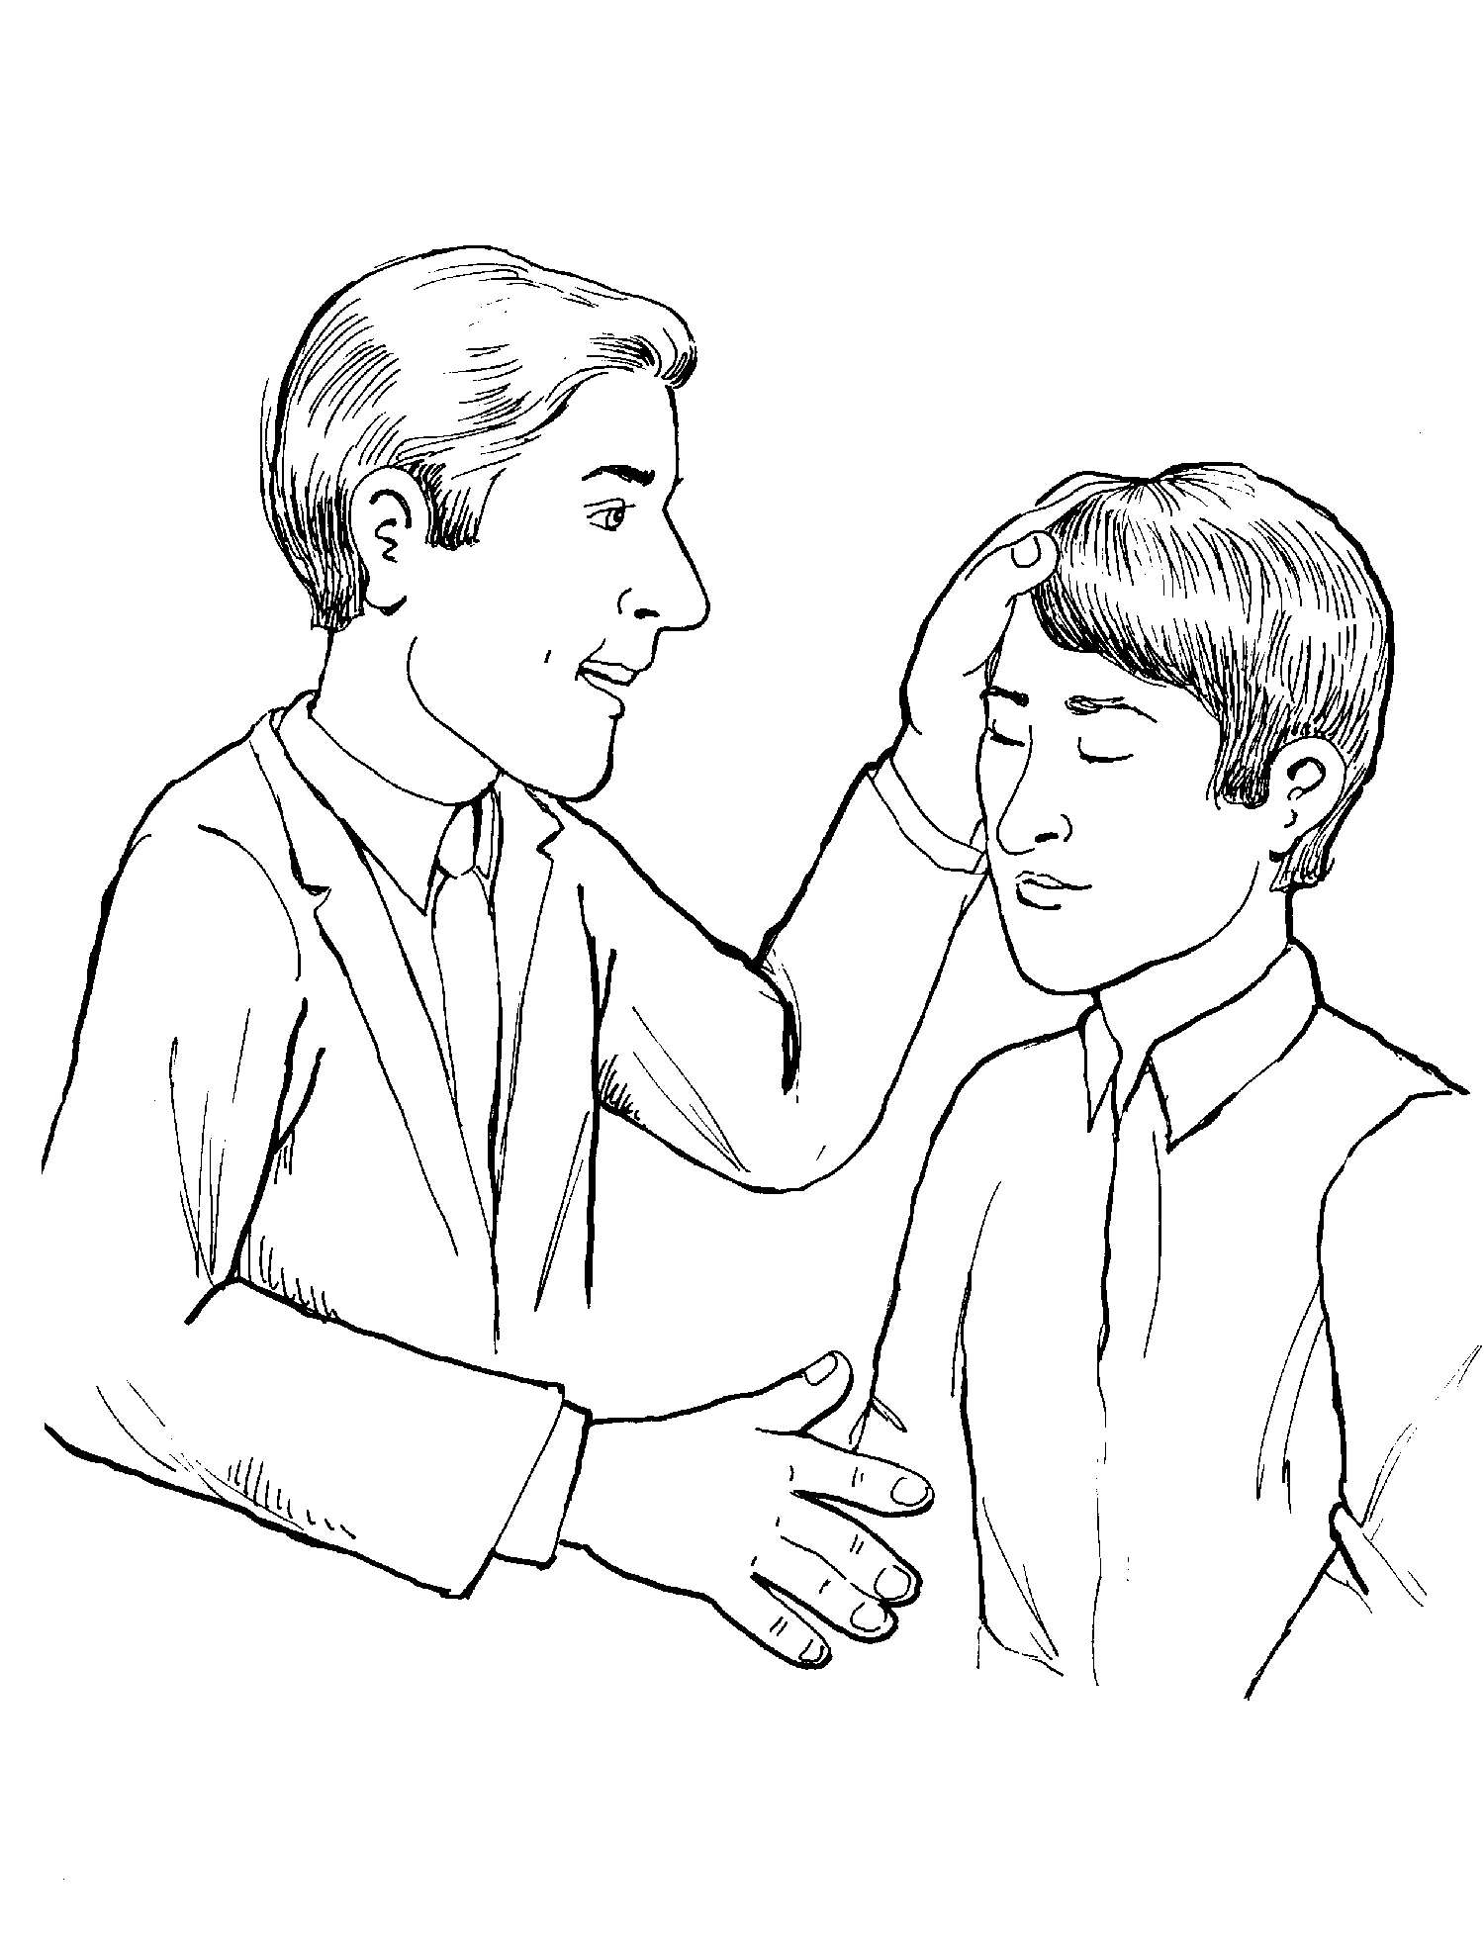

**LA GRAN BODA 49**

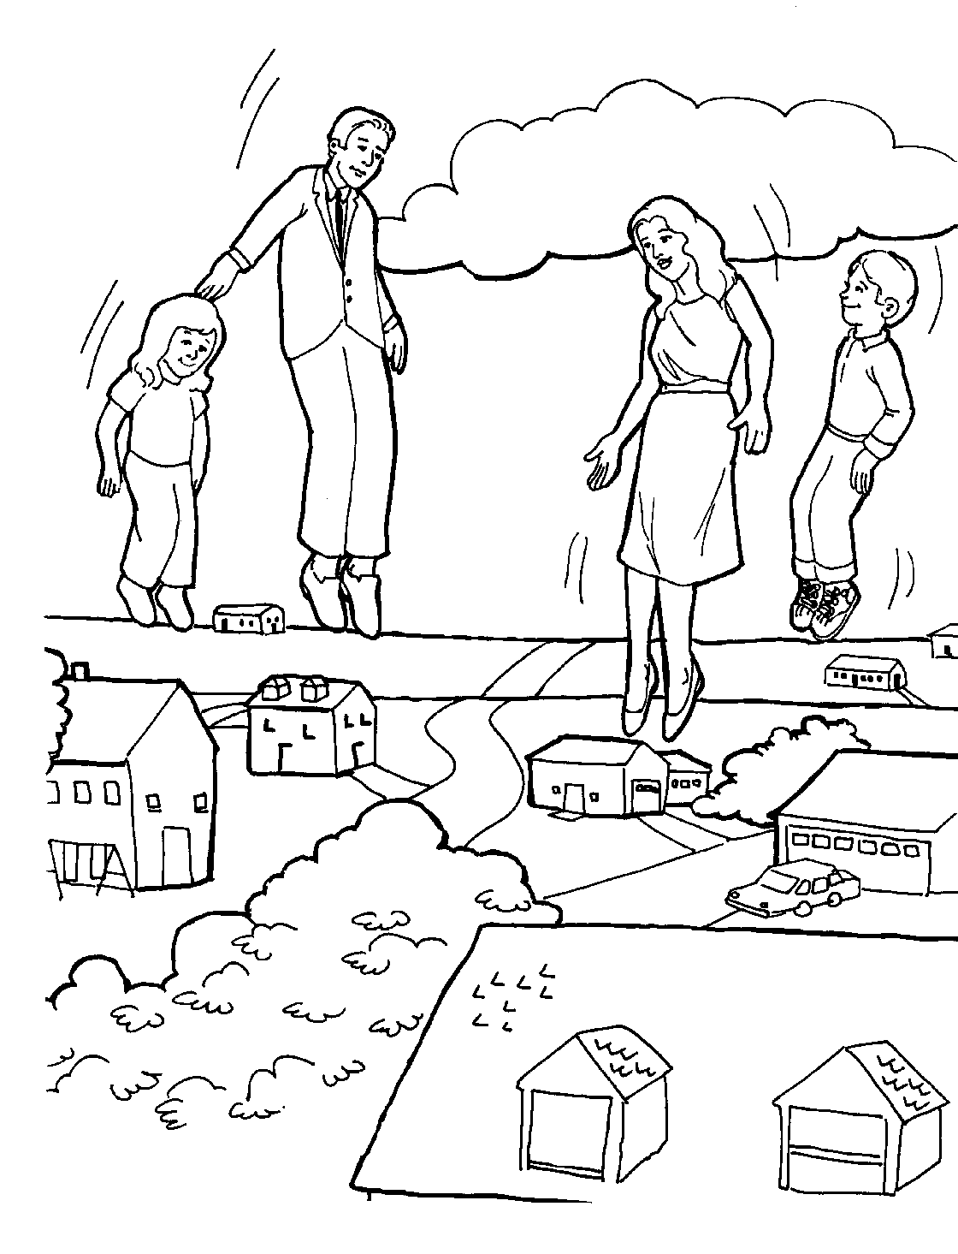

**EL CIELO FUE HECHO PARA LOS NINOS 50**

